TRƯỜNG KỸ THUẬT VÀ CÔNG NGHỆ

KHOA CÔNG NGHỆ THÔNG TIN



THỰC TẬP ĐỒ ÁN CHUYÊN NGÀNH
HỌC KỲ I, NĂM HỌC 2025-2026
XÂY DỰNG WEBSITE PHÒNG NHA TƯ NHÂN

Sinh viên thực hiện:

Họ tên: Nguyễn Thị Thanh Phụng

MSSV: 110122143

Lớp:DA22TTB
Giảng viên hướng dẫn:
Võ Thành C

Vĩnh Long, tháng 12 năm 2025

NHẬN XÉT CỦA GIẢNG VIÊN HƯỚNG DẪN

Trà Vinh, ngày ….. tháng …… năm ……
Giáo viên hướng dẫn
(Ký tên và ghi rõ họ tên)

Trà Vinh, ngày ….. tháng …… năm ……
Giáo viên hướng dẫn
(Ký tên và ghi rõ họ tên)

NHẬN XÉT CỦA THÀNH VIÊN HỘI ĐỒNG

Trà Vinh, ngày ….. tháng …… năm ……
Thành viên hội đồng
(Ký tên và ghi rõ họ tên)

LỜI CẢM ƠN
Trước tiên em xin gửi lời cảm ơn và lòng biết ơn sâu sắc đến thầy Võ Thành C, người đã luôn tận tình hướng dẫn và hỗ trợ em trong suốt quá trình thực hiện đồ án cơ sở ngành.
Em xin cảm ơn các thầy cô đã tạo những điều kiện thuận lợi cũng như cung cấp những kiến thức cho em làm cơ sở để em thực hiện dồ án.
Xin chân thành cảm ơn!

MỤC LỤC

TÓM TẮT ĐỒ ÁN CƠ SỞ NGÀNH 8
MỞ ĐẦU 11
CHƯƠNG 1: TỔNG QUAN 14
1.1. Bối cảnh và vấn đề đặt ra 14
1.2. Tổng quan về hệ thống quản lý phòng nha 14
1.3. Mục tiêu nghiên cứu của đồ án 15
1.4. Đối tượng và phạm vi nghiên cứu 16
1.5. Ý nghĩa thực tiễn của đề tài 16
CHƯƠNG 2: NGHIÊN CỨU LÝ THUYẾT 18
2.1. Tổng quan cơ sở lý thuyết của đề tài 18
2.2. Mô hình hoạt động của hệ thống web 18
2.3. Kiến trúc hệ thống website 18
2.4. Cơ sở dữ liệu quan hệ 19
2.5. Khái niệm phân quyền người dùng 21
2.6. Bảo mật trong hệ thống web 21
2.7. Công nghệ và phần mềm sử dụng 22
2.8. Phương pháp nghiên cứu và triển khai 22
CHƯƠNG 3: HIỆN THỰC HÓA NGHIÊN CỨU 23
3.1. Quy trình thực hiện nghiên cứu 23
3.2. Phân tích yêu cầu hệ thống 23
3.3. Biểu đồ Use Case của hệ thống 24
3.4. Mô hình phân lớp (Class Diagram) 25
3.5. Thiết kế cơ sở dữ liệu 26
3.6. Kiến trúc tổng thể hệ thống website 28
3.7. Thiết kế chi tiết cơ sở dữ liệu 29
3.8. Thiết kế giao diện người dùng 31
3.9. Quy trình xử lý một số chức năng tiêu biểu 35
CHƯƠNG 4: KẾT QUẢ NGHIÊN CỨU 38
4.1. Tổng quan kết quả đạt được 38
4.2. Kết quả về mặt chức năng hệ thống 38
4.3. Đánh giá hiệu năng hệ thống 44
4.4. Đánh giá trải nghiệm người dùng 44
4.5. Tổng kết chương 45
4.6. Đánh giá mức độ đáp ứng yêu cầu ban đầu 45
4.7. So sánh với phương pháp quản lý thủ công 46
4.8. Hạn chế của hệ thống 46
CHƯƠNG 5: KẾT LUẬN VÀ HƯỚNG PHÁT TRIỂN 47
5.1. Kết luận 47
5.2. Hướng phát triển 47
DANH MỤC TÀI LIỆU THAM KHẢO 48

DANH MỤC HÌNH ẢNH
Hình 2. 1: Mô hình ER tổng quát của hệ thống 20

Hình 3. 1: Biểu đồ Use Case của hệ thống website phòng nha 25
Hình 3. 2: Mô hình phân lớp (Class Diagram) của hệ thống 26
Hình 3. 3: Sơ đồ ERD của hệ thống phòng nha 26
Hình 3. 4: Cấu trúc thư mục và file của hệ thống 27
Hình 3. 5: Mô hình Client-Server trong hệ thống 28
Hình 3. 6: Luồng xử lý dữ liệu request-response trong hệ thống 29
Hình 3. 7: Mối quan hệ giữa các bảng 30
Hình 3. 8: Giao diện trang đăng nhập 31
Hình 3. 9: Giao diện trang đăng ký 32
Hình 3. 10: Giao diện trang quản trị (dashboard) 32
Hình 3. 11: Giao diện đặt lịch hẹn cho khách hàng 33
Hình 3. 12: Giao diện quản lý lịch hẹn 33
Hình 3. 13:Giao diện quản lý khách hàng. 34
Hình 3. 14: Giao diện lập hóa đơn 34
Hình 3. 15: Giao diện thống kê doanh thu 35
Hình 3. 16: Sequence diagram quy trình đặt lịch khám 35
Hình 3. 17: Sequence diagram quy trình lập hóa đơn 36

Hình 4. 1: Giao diện đăng nhập hệ thống 38
Hình 4. 2: Giao diện quản lý người dùng (users.php) 39
Hình 4. 3: Giao diện quản lý bác sĩ 39
Hình 4. 4: Giao diện quản lý khách hàng 40
Hình 4. 5: Giao diện đặt lịch khám (booking.php) 40
Hình 4. 6: Giao diện quản lý lịch hẹn (appointments.php) 41
Hình 4. 7: Giao diện quản lý hồ sơ điều trị (medical_records.php) 41
Hình 4. 8: Giao diện in hồ sơ điều trị (print_record.php) 42
Hình 4. 9: Giao diện quản lý dịch vụ 42
Hình 4. 10: Giao diện tạo hóa đơn (invoice.php) 43
Hình 4. 11: Giao diện in hóa đơn (print_invoice.php) 43
Hình 4. 12: Giao diện thống kê doanh thu (revenue.php) 44

DANH MỤC BẢNG BIỂU

Bảng 4. 1:So sánh hệ thống web với thủ công 46

TÓM TẮT ĐỒ ÁN CƠ SỞ NGÀNH
- Vấn đề nghiên cứu:
Trong những năm gần đây, nhu cầu chăm sóc và điều trị răng miệng của người dân ngày càng tăng, kéo theo sự phát triển của các phòng nha tư nhân. Tuy nhiên, trên thực tế, công tác quản lý tại nhiều phòng nha vẫn còn thực hiện theo phương pháp thủ công hoặc sử dụng các công cụ rời rạc như sổ sách, bảng tính Excel, gây khó khăn trong việc lưu trữ, tra cứu và quản lý thông tin khách hàng, lịch hẹn, hồ sơ điều trị, dịch vụ điều trị cũng như hoạt động thu phí.
Việc quản lý thủ công không chỉ tốn nhiều thời gian, nhân lực mà còn dễ phát sinh sai sót, thất lạc dữ liệu, thiếu tính bảo mật và khó đáp ứng yêu cầu quản lý khi quy mô phòng nha mở rộng. Bên cạnh đó, nhiều phòng nha chưa có hệ thống hỗ trợ đặt lịch khám trực tuyến, nhắc lịch hẹn cho khách hàng, phân quyền người dùng (bác sĩ, nhân viên, quản trị viên, khách hàng) một cách rõ ràng, dẫn đến hiệu quả vận hành chưa cao và trải nghiệm của khách hàng còn hạn chế.
Ngoài ra, các hệ thống quản lý phòng nha hiện có trên thị trường thường có chi phí cao, khó tùy chỉnh theo nhu cầu thực tế của từng phòng nha nhỏ và vừa. Do đó, việc nghiên cứu và xây dựng một website quản lý phòng nha tư nhân với giao diện thân thiện, chức năng đầy đủ, bảo mật cao và phù hợp với điều kiện thực tế là một vấn đề cần thiết.
Từ những thực trạng trên, đề tài tập trung nghiên cứu việc xây dựng website quản lý phòng nha tư nhân nhằm hỗ trợ quản lý thông tin khách hàng, lịch hẹn, hồ sơ điều trị, dịch vụ và thanh toán một cách hiệu quả, góp phần nâng cao chất lượng quản lý, tối ưu quy trình làm việc và cải thiện trải nghiệm của khách hàng.
- Các hướng tiếp cận:
Để nghiên cứu và xây dựng website quản lý phòng nha tư nhân một cách hiệu quả, đề tài được tiếp cận theo các hướng sau:
Thứ nhất, tiếp cận theo hướng khảo sát thực tế nghiệp vụ phòng nha.
Tiến hành tìm hiểu quy trình hoạt động thực tế tại phòng nha tư nhân như: tiếp nhận khách hàng, đặt lịch hẹn, khám và điều trị, lập hồ sơ điều trị, quản lý dịch vụ, thanh toán và lưu trữ thông tin. Từ đó xác định các yêu cầu chức năng cần thiết của hệ thống nhằm đảm bảo website đáp ứng đúng nhu cầu sử dụng thực tế.
Thứ hai, tiếp cận theo hướng phân tích và thiết kế hệ thống thông tin.
Áp dụng các phương pháp phân tích hệ thống để xác định các tác nhân (khách hàng, bác sĩ, nhân viên, quản trị viên), các chức năng chính và mối quan hệ giữa các thành phần trong hệ thống. Thiết kế cơ sở dữ liệu hợp lý để quản lý tập trung các thông tin như khách hàng, lịch hẹn, bệnh án, dịch vụ và hóa đơn, đảm bảo tính nhất quán và dễ mở rộng.
Thứ ba, tiếp cận theo hướng ứng dụng công nghệ web hiện đại.
Nghiên cứu và lựa chọn các công nghệ phù hợp để xây dựng hệ thống, bao gồm được xây dựng theo mô hình client–server, trong đó phần giao diện và xử lý nghiệp vụ được tích hợp trong cùng các file PHP. Hướng tiếp cận này giúp hệ thống có khả năng mở rộng, bảo trì dễ dàng và nâng cao hiệu năng.
Thứ tư, tiếp cận theo hướng đảm bảo bảo mật và phân quyền người dùng.
Xây dựng cơ chế xác thực và phân quyền rõ ràng cho từng nhóm người dùng như quản trị viên, bác sĩ, nhân viên và khách hàng. Đảm bảo an toàn thông tin cá nhân và dữ liệu bệnh án, đồng thời hạn chế truy cập trái phép vào hệ thống.
Thứ năm, tiếp cận theo hướng tối ưu trải nghiệm người dùng.
Thiết kế giao diện thân thiện, dễ sử dụng, phù hợp với từng đối tượng người dùng. Website hỗ trợ đặt lịch khám trực tuyến, tra cứu thông tin nhanh chóng và hiển thị rõ ràng, góp phần nâng cao sự hài lòng của khách hàng và hiệu quả làm việc của nhân viên phòng nha.
- Cách giải quyết vấn đề:
Để giải quyết các vấn đề tồn tại trong công tác quản lý tại phòng nha tư nhân, đề tài đề xuất xây dựng một website quản lý dựa trên nền tảng web với các giải pháp cụ thể như sau:
Thứ nhất, xây dựng hệ thống quản lý tập trung trên nền tảng web.
Phát triển website cho phép quản lý tập trung toàn bộ dữ liệu của phòng nha, bao gồm thông tin khách hàng, lịch hẹn, hồ sơ điều trị, dịch vụ điều trị và hóa đơn thanh toán. Việc quản lý tập trung giúp giảm thiểu sai sót, hạn chế thất lạc dữ liệu và hỗ trợ tra cứu thông tin nhanh chóng.
Thứ hai, thiết kế cơ sở dữ liệu khoa học và hợp lý.
Xây dựng cơ sở dữ liệu quan hệ với các bảng dữ liệu được chuẩn hóa, đảm bảo tính toàn vẹn, nhất quán và bảo mật. Cách tiếp cận này giúp hệ thống hoạt động ổn định, dễ dàng mở rộng khi quy mô phòng nha tăng lên.
Thứ ba, hệ thống được xây dựng theo mô hình client–server, trong đó phần giao diện và xử lý nghiệp vụ được tích hợp trong cùng các file PHP. Cách tiếp cận này phù hợp với phạm vi đồ án chuyên ngành, giúp giảm độ phức tạp và dễ triển khai trong môi trường thực tế.
Thứ tư, triển khai cơ chế xác thực, phân quyền và bảo mật dữ liệu.
Xây dựng chức năng đăng nhập, phân quyền rõ ràng cho từng nhóm người dùng như quản trị viên, bác sĩ, nhân viên và khách hàng. Dữ liệu quan trọng như thông tin cá nhân và hồ sơ điều trị được bảo vệ nhằm đảm bảo tính an toàn và riêng tư.
Thứ năm, hỗ trợ các chức năng nghiệp vụ cốt lõi của phòng nha.
Website cung cấp các chức năng chính như đặt lịch khám trực tuyến, quản lý lịch làm việc của bác sĩ, quản lý bệnh án, dịch vụ điều trị và thanh toán. Các chức năng này giúp tối ưu hóa quy trình làm việc, giảm thời gian xử lý và nâng cao chất lượng phục vụ khách hàng.
Thứ sáu, tối ưu giao diện và trải nghiệm người dùng.
Thiết kế giao diện trực quan, dễ sử dụng, phù hợp với từng đối tượng người dùng. Hệ thống hỗ trợ thao tác nhanh, rõ ràng, góp phần nâng cao hiệu quả làm việc của nhân viên và mang lại trải nghiệm thuận tiện cho khách hàng.
- Kết quả đạt được :
Sau quá trình nghiên cứu, phân tích và xây dựng hệ thống, đề tài đã đạt được các kết quả sau:
Thứ nhất, xây dựng thành công website quản lý phòng nha tư nhân.
Website được thiết kế và triển khai với đầy đủ các chức năng cơ bản phục vụ công tác quản lý tại phòng nha, hoạt động ổn định trên nền tảng web và có thể truy cập mọi lúc, mọi nơi thông qua trình duyệt.
Thứ hai, quản lý hiệu quả thông tin khách hàng và hồ sơ điều trị.
Hệ thống cho phép lưu trữ, cập nhật và tra cứu nhanh chóng thông tin khách hàng, lịch sử khám chữa bệnh, hồ sơ điều trị và các dịch vụ đã sử dụng, giúp nâng cao độ chính xác và giảm thiểu sai sót so với phương pháp quản lý thủ công.
Thứ ba, hỗ trợ đặt lịch khám và quản lý lịch hẹn.
Website cung cấp chức năng đặt lịch khám trực tuyến cho khách hàng và quản lý lịch hẹn cho phòng nha, giúp giảm tải công việc cho nhân viên tiếp nhận, đồng thời hạn chế tình trạng trùng lịch hoặc bỏ sót lịch hẹn.
Thứ tư, phân quyền và bảo mật hệ thống.
Hệ thống đã triển khai cơ chế đăng nhập và phân quyền rõ ràng cho các đối tượng sử dụng như quản trị viên, bác sĩ, nhân viên và khách hàng. Dữ liệu quan trọng được bảo mật, đảm bảo an toàn thông tin trong quá trình sử dụng.
Thứ năm, cải thiện hiệu quả quản lý và chất lượng phục vụ.
Việc ứng dụng website vào quản lý giúp tối ưu hóa quy trình làm việc, tiết kiệm thời gian và nhân lực, đồng thời nâng cao chất lượng phục vụ và sự hài lòng của khách hàng tại phòng nha.
Thứ sáu, tạo nền tảng cho việc mở rộng và phát triển trong tương lai.
Hệ thống được xây dựng với kiến trúc rõ ràng, dễ bảo trì và mở rộng, tạo điều kiện thuận lợi cho việc bổ sung các chức năng nâng cao như thống kê,
báo cáo, nhắc lịch tự động hoặc tích hợp các công nghệ thông minh trong tương lai.

MỞ ĐẦU
1. Lý do chọn đề tài
Trong những năm gần đây, công nghệ thông tin được ứng dụng ngày càng rộng rãi trong lĩnh vực y tế và chăm sóc sức khỏe. Đối với các phòng nha khoa tư nhân, việc quản lý thông tin khách hàng, lịch hẹn, dịch vụ, thanh toán và hồ sơ điều trị bằng phương pháp thủ công hoặc phần mềm rời rạc gây ra nhiều hạn chế. Các vấn đề thường gặp gồm khó kiểm soát lịch hẹn, dễ nhầm lẫn thông tin khách hàng, tốn thời gian tra cứu hồ sơ và thiếu tính đồng bộ giữa các bộ phận.
Thực tế cho thấy, nhiều phòng nha vẫn quản lý bằng sổ sách hoặc các file đơn lẻ. Cách làm này không còn phù hợp khi số lượng khách hàng tăng lên và yêu cầu về tính chính xác, bảo mật ngày càng cao. Bên cạnh đó, khách hàng hiện nay có nhu cầu đặt lịch trực tuyến, xem lại lịch sử điều trị và nhận thông tin nhanh chóng thông qua hệ thống điện tử.
Xuất phát từ nhu cầu thực tiễn đó, nhóm thực hiện chọn đề tài “Xây dựng Website quản lý hoạt động của phòng nha khoa tư nhân”. Đề tài tập trung xây dựng một hệ thống quản lý thống nhất, hỗ trợ cả phía phòng nha và khách hàng, giúp số hóa quy trình vận hành, giảm thao tác thủ công và nâng cao hiệu quả làm việc.
Đây là đề tài mang tính ứng dụng cao, phù hợp với định hướng chuyên ngành công nghệ thông tin và có khả năng triển khai trong môi trường thực tế.
2. Mục tiêu của đề tài
Mục tiêu chính của đồ án là xây dựng một website quản lý phòng nha khoa hoạt động ổn định, dễ sử dụng và đáp ứng các nghiệp vụ cơ bản của một phòng nha tư nhân.
Cụ thể, đề tài hướng đến các mục tiêu sau:
- Xây dựng hệ thống quản lý khách hàng, bao gồm thông tin cá nhân và lịch sử điều trị.
- Hỗ trợ khách hàng đặt lịch khám trực tuyến và tra cứu lịch hẹn.
- Quản lý dịch vụ nha khoa, đội ngũ bác sĩ và các bài viết giới thiệu.
- Quản lý hồ sơ sức khỏe và hồ sơ điều trị của khách hàng một cách có hệ thống.
- Hỗ trợ lập, quản lý và in hóa đơn dịch vụ.
- Phân quyền rõ ràng cho từng vai trò người dùng như quản trị viên, bác sĩ, nhân viên và khách hàng.
- Tạo giao diện thân thiện, dễ thao tác, phù hợp với môi trường phòng nha.
Thông qua đồ án, sinh viên vận dụng kiến thức đã học để xây dựng một sản phẩm phần mềm hoàn chỉnh, có tính thực tiễn và khả năng mở rộng.
3. Đối tượng và phạm vi nghiên cứu
3.1. Đối tượng nghiên cứu
Đối tượng nghiên cứu của đề tài là:
- Quy trình quản lý hoạt động tại phòng nha khoa tư nhân.
- Các nghiệp vụ liên quan đến khách hàng, lịch hẹn, dịch vụ, hóa đơn và hồ sơ điều trị.
- Công nghệ xây dựng website quản lý dựa trên mô hình client–server.
3.2. Phạm vi nghiên cứu
Trong phạm vi đồ án, hệ thống tập trung vào các chức năng cốt lõi sau:
- Quản lý thông tin khách hàng và tài khoản đăng nhập.
- Đặt lịch khám, quản lý và theo dõi trạng thái lịch hẹn.
- Quản lý dịch vụ nha khoa và đội ngũ bác sĩ.
- Quản lý hồ sơ sức khỏe và hồ sơ điều trị của khách hàng.
- Lập và in hóa đơn dịch vụ.
- Thống kê cơ bản phục vụ quản lý.
Đề tài không đi sâu vào các chức năng chuyên sâu như kết nối thiết bị y tế, chẩn đoán tự động hay thanh toán trực tuyến qua ngân hàng. Các nội dung này được định hướng phát triển trong giai đoạn sau.
4. Phương pháp thực hiện
Để thực hiện đồ án, sinh viên áp dụng các phương pháp sau:
- Khảo sát thực tế: tìm hiểu quy trình hoạt động của một phòng nha tư nhân, xác định các nhu cầu quản lý cơ bản.
- Phân tích yêu cầu: xác định các chức năng cần thiết cho từng nhóm người dùng.
- Thiết kế hệ thống: thiết kế cơ sở dữ liệu, phân quyền người dùng và luồng xử lý.
- Hiện thực hóa: xây dựng website bằng các công nghệ web phổ biến.
- Kiểm thử và hoàn thiện: kiểm tra chức năng, sửa lỗi và cải thiện giao diện.
Quá trình thực hiện được quản lý bằng GitHub nhằm theo dõi tiến độ và đảm bảo tính chuyên nghiệp.
5. Ý nghĩa khoa học và thực tiễn của đề tài
5.1. Ý nghĩa khoa học
Đồ án giúp sinh viên củng cố và vận dụng kiến thức về:
- Phân tích và thiết kế hệ thống thông tin.
- Thiết kế cơ sở dữ liệu.
- Lập trình web và quản lý dự án phần mềm.
Đây là bước chuẩn bị cần thiết cho sinh viên trước khi tham gia môi trường làm việc thực tế.
5.2. Ý nghĩa thực tiễn
Hệ thống được xây dựng có thể áp dụng cho các phòng nha khoa quy mô nhỏ và vừa, giúp:
- Giảm công việc quản lý thủ công.
- Hạn chế sai sót trong quá trình lưu trữ thông tin.
- Nâng cao trải nghiệm cho khách hàng khi đặt lịch và theo dõi điều trị.
- Hỗ trợ phòng nha quản lý hoạt động hiệu quả hơn.

CHƯƠNG 1: TỔNG QUAN

1.1. Bối cảnh và vấn đề đặt ra
Trong những năm gần đây, nhu cầu chăm sóc sức khỏe răng miệng của người dân ngày càng tăng. Cùng với sự phát triển của đời sống xã hội, các phòng nha tư nhân xuất hiện ngày càng nhiều nhằm đáp ứng nhu cầu khám, tư vấn và điều trị của khách hàng. Tuy nhiên, phần lớn các phòng nha tư nhân hiện nay vẫn đang quản lý thông tin theo cách thủ công hoặc bán thủ công, như ghi chép sổ sách, lưu trữ rời rạc trên nhiều file khác nhau hoặc chỉ sử dụng các phần mềm đơn giản, thiếu tính đồng bộ.
Thực tế này dẫn đến nhiều hạn chế trong quá trình vận hành, bao gồm: khó quản lý lịch hẹn, dễ nhầm lẫn thông tin khách hàng, mất nhiều thời gian tra cứu hồ sơ, khó tổng hợp doanh thu và không kiểm soát được hiệu quả hoạt động. Ngoài ra, việc thiếu một hệ thống quản lý tập trung cũng gây khó khăn trong việc nâng cao trải nghiệm khách hàng, đặc biệt trong bối cảnh khách hàng ngày càng quen thuộc với các dịch vụ trực tuyến.
Từ trải nghiệm thực tế khi từng đến khám tại một phòng nha tư nhân, có thể nhận thấy rằng quy trình tiếp nhận khách hàng, đặt lịch, lưu thông tin và theo dõi quá trình điều trị còn nhiều điểm chưa tối ưu. Đây chính là cơ sở thực tiễn quan trọng để đặt ra vấn đề nghiên cứu cho đồ án này.

1.2. Tổng quan về hệ thống quản lý phòng nha
Hệ thống quản lý phòng nha là một dạng hệ thống thông tin ứng dụng trong lĩnh vực y tế – dịch vụ, được xây dựng nhằm hỗ trợ các phòng nha quản lý toàn bộ hoạt động hằng ngày trên một nền tảng thống nhất. Thay vì quản lý rời rạc bằng sổ sách hoặc các tệp dữ liệu đơn lẻ, hệ thống cho phép lưu trữ, xử lý và tra cứu thông tin một cách tập trung, có tổ chức và nhất quán.
Trong phạm vi một phòng nha tư nhân, các hoạt động quản lý diễn ra thường xuyên và liên tục, bao gồm tiếp nhận khách hàng, đặt lịch khám, quản lý lịch làm việc của bác sĩ, lưu trữ thông tin điều trị, theo dõi dịch vụ đã sử dụng và thực hiện thanh toán. Nếu không có một hệ thống quản lý phù hợp, các hoạt động này dễ xảy ra sai sót, trùng lặp dữ liệu hoặc thất lạc thông tin, đặc biệt khi số lượng khách hàng tăng lên theo thời gian. Hệ thống quản lý phòng nha ra đời nhằm giải quyết những hạn chế đó bằng cách số hóa toàn bộ quy trình vận hành.
Về mặt chức năng, hệ thống cho phép quản lý thông tin khách hàng bao gồm thông tin cá nhân, lịch sử đặt lịch và quá trình điều trị. Mỗi khách hàng được gắn với một hồ sơ riêng, giúp phòng nha dễ dàng theo dõi và cập nhật thông tin qua từng lần khám. Bên cạnh đó, hệ thống còn hỗ trợ quản lý danh sách bác sĩ, dịch vụ nha khoa, lịch hẹn và hóa đơn, tạo nên một quy trình làm việc khép kín và rõ ràng.
Đối với khách hàng, hệ thống mang lại nhiều tiện ích trong quá trình sử dụng dịch vụ. Thông qua website, khách hàng có thể đăng ký tài khoản, xem thông tin phòng nha, tìm hiểu các dịch vụ đang cung cấp và chủ động đặt lịch khám phù hợp với thời gian cá nhân. Việc đặt lịch trực tuyến giúp khách hàng giảm thời gian chờ đợi, tránh phải liên hệ trực tiếp nhiều lần và dễ dàng tra cứu lại lịch hẹn khi cần thiết. Ngoài ra, khách hàng còn có thể cập nhật thông tin cá nhân, theo dõi trạng thái lịch hẹn và xem lại các thông tin liên quan đến quá trình điều trị của mình.
Đối với phía phòng nha, hệ thống đóng vai trò như một công cụ hỗ trợ quản lý hiệu quả. Nhân viên và bác sĩ có thể nhanh chóng tra cứu thông tin khách hàng, xem lịch làm việc, cập nhật trạng thái lịch hẹn và ghi nhận thông tin điều trị sau mỗi lần khám. Quản trị viên có thể quản lý toàn bộ hệ thống, kiểm soát dữ liệu, phân quyền người dùng và theo dõi hoạt động chung của phòng nha. Nhờ đó, công việc quản lý trở nên rõ ràng, khoa học và ít phụ thuộc vào các thao tác thủ công.
Một điểm quan trọng của hệ thống quản lý phòng nha là khả năng hỗ trợ lưu trữ và quản lý hồ sơ điều trị của khách hàng. Thay vì lưu hồ sơ giấy dễ hư hỏng hoặc thất lạc, hệ thống cho phép lưu trữ thông tin điều trị dưới dạng điện tử, bao gồm chẩn đoán, phương pháp điều trị. Việc này giúp bác sĩ dễ dàng theo dõi lịch sử điều trị, hỗ trợ quá trình tư vấn và đưa ra phương án điều trị phù hợp cho khách hàng trong các lần khám tiếp theo.
Trong đồ án này, hệ thống được xây dựng dưới dạng một website quản lý phòng nha tư nhân, sử dụng ngôn ngữ PHP kết hợp với JavaScript. Phần giao diện người dùng và phần xử lý phía máy chủ được tích hợp trong cùng một hệ thống, phù hợp với quy mô của một đồ án sinh viên và điều kiện triển khai tại các phòng nha tư nhân nhỏ và vừa. Cách tiếp cận này giúp đơn giản hóa quá trình cài đặt, vận hành và bảo trì hệ thống, đồng thời vẫn đáp ứng đầy đủ các yêu cầu chức năng cơ bản.
Việc lựa chọn xây dựng hệ thống dưới dạng website mang lại nhiều lợi thế so với các phần mềm cài đặt cục bộ. Website có thể truy cập thông qua trình duyệt trên nhiều thiết bị khác nhau, không phụ thuộc vào hệ điều hành và dễ dàng mở rộng trong tương lai. Điều này giúp phòng nha linh hoạt hơn trong quá trình sử dụng và phù hợp với xu hướng chuyển đổi số trong lĩnh vực dịch vụ y tế hiện nay.
Tóm lại, hệ thống quản lý phòng nha không chỉ là công cụ hỗ trợ quản lý dữ liệu mà còn đóng vai trò quan trọng trong việc nâng cao hiệu quả vận hành, cải thiện trải nghiệm khách hàng và tạo nền tảng cho sự phát triển bền vững của phòng nha tư nhân. Việc nghiên cứu và xây dựng hệ thống này trong đồ án mang ý nghĩa thực tiễn rõ ràng và phù hợp với yêu cầu đào tạo của chuyên ngành công nghệ thông tin.

1.3. Mục tiêu nghiên cứu của đồ án
Đồ án hướng đến việc xây dựng một website quản lý phòng nha tư nhân có tính ứng dụng thực tế, đáp ứng các nhu cầu cơ bản trong công tác quản lý và phục vụ khách hàng. Cụ thể, các mục tiêu chính của đồ án bao gồm:
- Xây dựng hệ thống cho phép quản lý thông tin khách hàng một cách tập trung và thống nhất.
- Hỗ trợ khách hàng đặt lịch khám trực tuyến, giúp giảm thời gian chờ đợi và tăng tính chủ động.
- Quản lý lịch hẹn, dịch vụ, bác sĩ và quá trình tiếp nhận khách hàng.
- Lưu trữ và quản lý thông tin điều trị của khách hàng dưới dạng hồ sơ theo từng lần khám.
- Hỗ trợ lập và in hóa đơn dịch vụ, đồng thời thống kê doanh thu theo thời gian.
- Phân quyền người dùng rõ ràng, đảm bảo mỗi nhóm người dùng chỉ truy cập vào các chức năng phù hợp.
Thông qua việc hoàn thành các mục tiêu trên, đồ án không chỉ dừng lại ở mức lý thuyết mà còn tạo ra một sản phẩm phần mềm có thể triển khai và sử dụng trong thực tế.

1.4. Đối tượng và phạm vi nghiên cứu
Đối tượng nghiên cứu của đồ án là các hoạt động quản lý và vận hành của một phòng nha tư nhân, bao gồm cả phía khách hàng và phía nhân sự quản lý phòng nha. Đồ án tập trung vào việc phân tích quy trình đặt lịch, tiếp nhận khách hàng, quản lý dịch vụ và theo dõi thông tin điều trị.
Phạm vi nghiên cứu được giới hạn trong một phòng nha tư nhân quy mô nhỏ đến vừa. Hệ thống không hướng đến việc thay thế các phần mềm quản lý y tế chuyên sâu, mà tập trung giải quyết các nhu cầu phổ biến, dễ áp dụng và phù hợp với điều kiện thực tế của các phòng nha tư nhân hiện nay.
Về mặt kỹ thuật, đồ án sử dụng PHP làm ngôn ngữ chính để xử lý phía máy chủ, kết hợp với HTML, CSS và JavaScript để xây dựng giao diện và xử lý tương tác phía người dùng. Cơ sở dữ liệu được thiết kế theo mô hình quan hệ, đáp ứng yêu cầu lưu trữ và truy vấn dữ liệu của hệ thống.

1.5. Ý nghĩa thực tiễn của đề tài
Việc xây dựng “website phòng nha khoa tư nhân” trong khuôn khổ đồ án chuyên ngành mang lại nhiều ý nghĩa thực tiễn sâu sắc, không chỉ dừng lại ở việc hoàn thành một môn học mà còn hướng tới việc tạo ra sản phẩm công nghệ có khả năng ứng dụng thực tế cao.
Đối với sinh viên thực hiện đồ án chuyên ngành Đề tài là cơ hội tuyệt vời để vận dụng và củng cố kiến thức chuyên sâu đã học trong chương trình đào tạo ngành Công nghệ Thông tin/ Kỹ thuật Phần mềm:
- Áp dụng toàn diện các công nghệ lập trình web hiện đại (PHP thuần, MySQL, HTML/CSS/JavaScript).
- Thực hành thiết kế cơ sở dữ liệu quan hệ phức tạp với nhiều bảng liên kết, ràng buộc khóa ngoại, chuẩn hóa dữ liệu và đảm bảo tính toàn vẹn.
- Rèn luyện kỹ năng phân tích yêu cầu, thiết kế hệ thống theo quy trình chuẩn (UML: Use Case, ER Diagram).
- Tiếp cận các vấn đề bảo mật thực tế như phòng chống SQL Injection (PDO prepared statement), mã hóa mật khẩu, quản lý session, phân quyền role-based, xử lý upload file an toàn.
- Phát triển các tính năng nâng cao như thống kê dữ liệu bằng biểu đồ Chart.js, in ấn chuyên nghiệp (hóa đơn, hồ sơ điều trị).
Qua đồ án chuyên ngành này, sinh viên không chỉ có kiến thức lý thuyết mà còn hình thành tư duy thiết kế sản phẩm hoàn chỉnh, kỹ năng debug, tối ưu code và khả năng tự học các công nghệ mới – những yếu tố quan trọng để chuẩn bị cho đồ án tốt nghiệp và hành trang nghề nghiệp sau này.
Đối với các phòng nha khoa tư nhân Hệ thống cung cấp một giải pháp quản lý toàn diện, chi phí gần như bằng không (mã nguồn mở, triển khai trên hosting thông thường), dễ bảo trì và phù hợp với quy mô phòng nha nhỏ – vừa tại Việt Nam:
- Tự động hóa hoàn toàn các quy trình cốt lõi: đặt lịch khám, quản lý lịch hẹn, lập hóa đơn, lưu trữ hồ sơ điều trị điện tử kèm ảnh X-quang.
- Giảm thiểu sai sót và thời gian xử lý thủ công, giúp nhân viên lễ tân, bác sĩ và kế toán tập trung hơn vào công việc chuyên môn.
- Hỗ trợ quản lý đa vai trò (admin, bác sĩ, lễ tân, kế toán) với menu và quyền truy cập riêng biệt → phù hợp với cơ cấu tổ chức thực tế.
- Cung cấp công cụ thống kê doanh thu trực quan theo nhiều khoảng thời gian → hỗ trợ chủ phòng khám đánh giá hiệu quả kinh doanh và lập kế hoạch phát triển.
Đối với khách hàng Đồ án mang lại trải nghiệm hiện đại và tiện lợi, góp phần thay đổi thói quen khám nha khoa truyền thống:
- Đặt lịch trực tuyến 24/7, tra cứu và hủy lịch dễ dàng → giảm thời gian chờ đợi, tránh tình trạng quá tải.
- Xem thông tin minh bạch về dịch vụ, giá cả, đội ngũ bác sĩ và bài viết tư vấn sức khỏe → nâng cao nhận thức chăm sóc răng miệng.
- Gửi liên hệ nhanh chóng và nhận phản hồi từ phòng khám → cải thiện sự tương tác hai chiều.

CHƯƠNG 2: NGHIÊN CỨU LÝ THUYẾT

2.1. Tổng quan cơ sở lý thuyết của đề tài
Đồ án tập trung xây dựng một website quản lý phòng nha tư nhân phục vụ cả phía quản trị và phía khách hàng. Vì vậy, cơ sở lý thuyết của đề tài xoay quanh các nội dung chính gồm hệ thống thông tin quản lý, mô hình website động, kiến trúc ứng dụng web, cơ sở dữ liệu quan hệ và các nguyên tắc bảo mật cơ bản trong hệ thống web.
Hệ thống thông tin quản lý là tập hợp các thành phần phần mềm, phần cứng, dữ liệu và con người nhằm thu thập, xử lý, lưu trữ và cung cấp thông tin phục vụ cho hoạt động quản lý. Trong phạm vi đồ án, hệ thống được xây dựng để hỗ trợ phòng nha trong việc quản lý khách hàng, lịch hẹn, dịch vụ, hồ sơ điều trị, hóa đơn và nội dung thông tin.
Website động là loại website có khả năng tương tác với người dùng, dữ liệu được lưu trữ trong cơ sở dữ liệu và được xử lý thông qua các chương trình phía máy chủ. Website quản lý phòng nha thuộc loại website động, cho phép người dùng đăng nhập, thao tác dữ liệu và nhận kết quả theo từng vai trò khác nhau.

2.2. Mô hình hoạt động của hệ thống web
Hệ thống web trong đồ án hoạt động theo mô hình client–server. Trình duyệt của người dùng đóng vai trò là client, gửi yêu cầu đến server thông qua giao thức HTTP. Server tiếp nhận yêu cầu, xử lý logic nghiệp vụ, truy vấn cơ sở dữ liệu và trả về kết quả cho client.
Mô hình này giúp tách biệt rõ ràng giữa giao diện người dùng và xử lý dữ liệu, thuận tiện cho việc phát triển, bảo trì và mở rộng hệ thống sau này. Trong đồ án, phần giao diện được xây dựng bằng HTML, CSS và JavaScript, trong khi phần xử lý phía server được triển khai bằng PHP.

2.3. Kiến trúc hệ thống website
Website quản lý phòng nha được xây dựng theo kiến trúc ba lớp gồm lớp giao diện, lớp xử lý nghiệp vụ và lớp dữ liệu.
Lớp giao diện là nơi người dùng trực tiếp tương tác với hệ thống thông qua các trang web. Lớp này chịu trách nhiệm hiển thị dữ liệu, tiếp nhận thông tin nhập từ người dùng và gửi yêu cầu đến server.
Lớp xử lý nghiệp vụ nằm ở phía server, đảm nhiệm các chức năng như kiểm tra đăng nhập, phân quyền người dùng, xử lý logic đặt lịch, quản lý hồ sơ điều trị, lập hóa đơn và xử lý dữ liệu từ cơ sở dữ liệu.
Lớp dữ liệu là nơi lưu trữ toàn bộ thông tin của hệ thống trong cơ sở dữ liệu MySQL. Lớp này đảm bảo dữ liệu được tổ chức, truy xuất và cập nhật một cách nhất quán.
Việc phân chia hệ thống theo kiến trúc ba lớp giúp mã nguồn rõ ràng, dễ kiểm soát và giảm sự phụ thuộc giữa các thành phần.

2.4. Cơ sở dữ liệu quan hệ
Cơ sở dữ liệu quan hệ là nền tảng cốt lõi trong việc lưu trữ và quản lý dữ liệu của hệ thống quản lý phòng nha khoa trực tuyến. Mô hình này được lựa chọn vì tính linh hoạt, khả năng đảm bảo tính toàn vẹn dữ liệu và hỗ trợ tốt cho các truy vấn phức tạp trong ứng dụng quản lý thực tế [2].
2.4.1. Khái niệm và ưu điểm của cơ sở dữ liệu quan hệ
Cơ sở dữ liệu quan hệ (Relational Database) tổ chức dữ liệu dưới dạng các bảng (table), mỗi bảng chứa các bản ghi (row) và thuộc tính (column). Các bảng được liên kết với nhau thông qua khóa chính (Primary Key) và khóa ngoại (Foreign Key), tạo nên mối quan hệ chặt chẽ giữa các thực thể [2].
Ưu điểm nổi bật của mô hình quan hệ trong đồ án này bao gồm:
- Tính toàn vẹn dữ liệu: Nhờ ràng buộc khóa ngoại và các quy tắc chuẩn hóa, hệ thống tránh được dữ liệu dư thừa và bất thường khi thêm/sửa/xóa.
- Khả năng truy vấn hiệu quả: Ngôn ngữ SQL cho phép thực hiện các truy vấn phức tạp (JOIN nhiều bảng) để lấy thông tin tổng hợp như lịch hẹn của một khách hàng kèm tên bác sĩ và dịch vụ.
- Dễ bảo trì và mở rộng: Khi cần thêm tính năng mới (ví dụ: quản lý vật liệu nha khoa), chỉ cần tạo bảng mới và thiết lập quan hệ phù hợp mà không ảnh hưởng đến cấu trúc hiện tại.
- Phù hợp với ứng dụng web PHP: MySQL – một hệ quản trị CSDL quan hệ mã nguồn mở – tích hợp hoàn hảo với PHP thông qua PDO, đảm bảo hiệu suất và bảo mật.
2.4.2. Thiết kế cơ sở dữ liệu trong đề tài
Database của hệ thống có tên phongnha_db được thiết kế với 14 bảng chính, phản ánh đầy đủ các thực thể và mối quan hệ trong quy trình hoạt động của một phòng nha khoa tư nhân.
Các bảng chính bao gồm:
- users: Lưu thông tin tài khoản và phân quyền (id, name, email, password, role, avatar, phone, address...).
- doctors: Thông tin bác sĩ (name, specialty, phone, email, avatar).
- patients: Trong cơ sở dữ liệu, bảng patients được sử dụng để lưu thông tin khách hàng, tên bảng giữ nguyên theo quy ước kỹ thuật..
- services: Danh mục dịch vụ và giá cả (name, description, price, image).
- appointments: Lịch hẹn – bảng trung tâm liên kết patient, doctor, service.
- medical_records: Hồ sơ điều trị điện tử (diagnosis, treatment, xray_image).
- invoices và invoice_items: Quản lý hóa đơn và chi tiết dịch vụ.
- posts: Bài viết tin tức, tư vấn sức khỏe.
- contacts: Tin nhắn liên hệ từ khách hàng.
- Các bảng hỗ trợ mở rộng: doctor_schedule, files, teeth_map, materials, material_usage,...
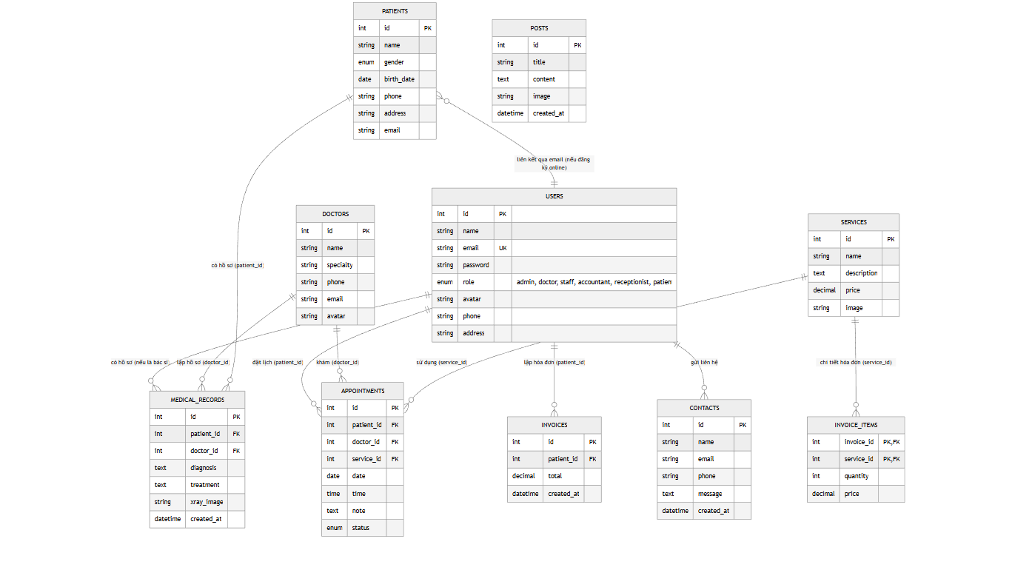
Hình 2. 1: Mô hình ER tổng quát của hệ thống
2.4.3. Chuẩn hóa dữ liệu
CSDL được thiết kế tuân thủ nghiêm ngặt các dạng chuẩn (Normal Forms):
- 1NF: Mọi thuộc tính đều có giá trị nguyên tố (không chứa danh sách hoặc tập hợp).
- 2NF: Không có phụ thuộc hàm một phần vào khóa chính.
Ví dụ: thông tin bác sĩ được tách riêng vào bảng doctors thay vì lặp lại trong appointments.
- 3NF: Không có phụ thuộc bắc cầu.
Ví dụ: bảng patients tách riêng thông tin cá nhân khỏi users để tránh lặp dữ liệu khi khách hàng có tài khoản.
Kết quả là giảm tối đa dư thừa dữ liệu, tăng tốc độ truy vấn và dễ dàng bảo trì khi quy mô dữ liệu tăng lên.
2.4.4. Ràng buộc toàn vẹn và khóa ngoại
Hệ thống sử dụng đầy đủ ràng buộc khóa ngoại (Foreign Key Constraints) để đảm bảo tính nhất quán:
- appointments.patient_id → users.id
- appointments.doctor_id → doctors.id
- appointments.service_id → services.id
- invoices.patient_id → users.id
- invoice_items.invoice_id → invoices.id và service_id → services.id
- medical_records.patient_id → patients.id
Nhờ đó, không thể tạo lịch hẹn cho bác sĩ/dịch vụ không tồn tại, tránh được dữ liệu “rác” và đảm bảo tính chính xác cao – yếu tố đặc biệt quan trọng trong lĩnh vực y tế.
2.4.5. Ý nghĩa của việc sử dụng CSDL quan hệ trong đề tài
Việc áp dụng cơ sở dữ liệu quan hệ giúp hệ thống:
- Dễ dàng mở rộng: Có thể bổ sung tính năng mới (quản lý kho vật liệu, bản đồ răng, lịch làm việc bác sĩ) mà không cần thay đổi cấu trúc cốt lõi.
- Hỗ trợ truy vấn phức tạp: Ví dụ: thống kê doanh thu theo dịch vụ, lấy danh sách lịch hẹn của một bác sĩ trong tháng, hoặc hiển thị hồ sơ điều trị kèm ảnh X-quang.
- Đảm bảo an toàn và tin cậy dữ liệu: Phù hợp với yêu cầu lưu trữ thông tin y tế nhạy cảm theo quy định pháp luật.
Tóm lại, việc lựa chọn và thiết kế cơ sở dữ liệu quan hệ một cách khoa học đã góp phần quan trọng vào sự thành công của đồ án, tạo nền tảng vững chắc cho một hệ thống quản lý phòng nha khoa hiệu quả, dễ bảo trì và có khả năng phát triển lâu dài.

2.5. Khái niệm phân quyền người dùng
Phân quyền người dùng là cơ chế xác định người dùng được phép thực hiện những chức năng nào trong hệ thống. Trong đồ án, hệ thống được thiết kế với nhiều vai trò khác nhau như quản trị viên, bác sĩ, nhân viên và khách hàng.
Mỗi vai trò có quyền truy cập và thao tác khác nhau. Quản trị viên có quyền quản lý toàn bộ hệ thống. Bác sĩ và nhân viên được phép quản lý lịch hẹn, hồ sơ điều trị và thông tin khách hàng. Khách hàng chỉ được phép xem thông tin cá nhân, đặt lịch và gửi liên hệ.
Phân quyền giúp đảm bảo an toàn dữ liệu và tránh việc người dùng truy cập trái phép vào các chức năng không thuộc phạm vi cho phép.

2.6. Bảo mật trong hệ thống web
Bảo mật là yếu tố quan trọng trong các hệ thống web, đặc biệt với các hệ thống liên quan đến thông tin cá nhân và hồ sơ điều trị.
Trong đồ án, một số nguyên tắc bảo mật cơ bản được áp dụng như xác thực đăng nhập bằng tài khoản và mật khẩu, kiểm tra quyền truy cập trước khi cho phép sử dụng chức năng, hạn chế truy cập trực tiếp vào các trang quản trị và mã hóa mật khẩu trong cơ sở dữ liệu.
Các biện pháp này giúp giảm thiểu rủi ro lộ thông tin và đảm bảo hệ thống hoạt động an toàn trong phạm vi đồ án.

2.7. Công nghệ và phần mềm sử dụng
Hệ thống được xây dựng bằng các công nghệ phổ biến, dễ triển khai và phù hợp với quy mô đồ án sinh viên.
Ngôn ngữ PHP được sử dụng để xử lý logic phía server do tính phổ biến, dễ học và phù hợp với mô hình website quản lý. MySQL được sử dụng làm hệ quản trị cơ sở dữ liệu vì khả năng lưu trữ tốt và dễ tích hợp với PHP.
HTML và CSS được dùng để xây dựng giao diện người dùng. JavaScript hỗ trợ xử lý các thao tác tương tác trên trình duyệt. Công cụ XAMPP được sử dụng để tạo môi trường phát triển và chạy thử hệ thống trên máy cá nhân.

2.8. Phương pháp nghiên cứu và triển khai
Trong quá trình thực hiện đồ án, phương pháp nghiên cứu được áp dụng là phân tích yêu cầu thực tế của phòng nha, từ đó thiết kế hệ thống phù hợp với nhu cầu quản lý.
Sinh viên tiến hành khảo sát các chức năng thường có trong một phòng nha tư nhân, xác định các nghiệp vụ chính và chuyển đổi thành các chức năng phần mềm. Sau đó, hệ thống được thiết kế cơ sở dữ liệu, xây dựng giao diện và lập trình từng chức năng theo từng giai đoạn.
Phương pháp này giúp đồ án bám sát thực tế, đảm bảo hệ thống có tính ứng dụng cao và phù hợp với mục tiêu đề tài.

CHƯƠNG 3: HIỆN THỰC HÓA NGHIÊN CỨU

3.1. Quy trình thực hiện nghiên cứu
Đề tài “Xây dựng website quản lý phòng nha tư nhân” được thực hiện theo quy trình phát triển phần mềm có hệ thống, đảm bảo tính khoa học và khả thi thực tiễn. Quy trình bao gồm các bước chính sau:
- Nghiên cứu thực tế hoạt động của phòng nha tư nhân Tác giả tiến hành khảo sát trực tiếp tại một số phòng nha tư nhân thông qua trải nghiệm cá nhân khi đi khám bệnh và trao đổi với nhân viên, bác sĩ. Các quy trình chính được ghi nhận chi tiết: tiếp nhận khách hàng, đặt lịch khám (thường qua điện thoại hoặc trực tiếp), khám chữa bệnh, ghi chép hồ sơ điều trị thủ công, lập hóa đơn thanh toán và quản lý doanh thu. Những hạn chế nổi bật như trùng lịch, thất lạc hồ sơ giấy tờ, khó tra cứu lịch sử điều trị và thiếu kênh đặt lịch trực tuyến đã trở thành cơ sở để xác định yêu cầu hệ thống.
- Phân tích yêu cầu hệ thống Dựa trên kết quả khảo sát, tiến hành phân tích chức năng và phi chức năng. Xác định rõ các đối tượng sử dụng và nhu cầu cụ thể của từng nhóm, ưu tiên các chức năng giải quyết trực tiếp vấn đề thực tế, tránh phát triển thừa.
- Thiết kế hệ thống Áp dụng các mô hình UML chuẩn:
- Biểu đồ Use Case để mô tả tương tác giữa actor và hệ thống.
- Mô hình phân lớp (Class Diagram) để định nghĩa cấu trúc tĩnh.
- Mô hình cơ sở dữ liệu (ER Diagram) để thiết kế lược đồ quan hệ.
- Xây dựng cơ sở dữ liệu Triển khai database trên MySQL với đầy đủ bảng, ràng buộc khóa ngoại và chuẩn hóa dữ liệu.
- Hiện thực hóa hệ thống Lập trình bằng ngôn ngữ PHP thuần kết hợp HTML, CSS, JavaScript và Bootstrap. Các file PHP chứa cả logic xử lý và giao diện (theo phong cách MVC đơn giản hóa), đảm bảo dễ đọc và bảo trì.
- Kiểm thử và hoàn thiện hệ thống Thực hiện kiểm thử chức năng từng module, kiểm thử tích hợp toàn hệ thống, kiểm thử giao diện trên nhiều trình duyệt và thiết bị. Sửa lỗi và tối ưu dựa trên kết quả kiểm thử thực tế.
Quy trình được thực hiện tuần tự nhưng có vòng lặp kiểm thử ở mỗi giai đoạn, giúp phát hiện và khắc phục lỗi sớm.

3.2. Phân tích yêu cầu hệ thống
3.2.1. Các đối tượng sử dụng hệ thống
Hệ thống phục vụ bốn nhóm đối tượng chính với quyền hạn riêng biệt:
- Quản trị viên (Admin): Quản lý toàn diện hệ thống, bao gồm tài khoản người dùng, dịch vụ, bác sĩ, bài viết, hóa đơn và thống kê doanh thu.
- Bác sĩ: Tập trung quản lý lịch khám cá nhân và lập/quản lý hồ sơ điều trị của khách hàng mình khám.
- Nhân viên (Staff/Receptionist/Accountant): Hỗ trợ tiếp nhận khách hàng, quản lý lịch hẹn chung, lập hóa đơn và xem thống kê (tùy phân quyền chi tiết).
- Khách hàng (Patient): Đăng ký/đăng nhập, đặt lịch khám trực tuyến, tra cứu lịch hẹn, xem thông tin dịch vụ, bác sĩ, bài viết tư vấn và gửi liên hệ.
3.2.2. Các chức năng chính của hệ thống
Hệ thống cung cấp các chức năng cốt lõi sau:
- Quản lý tài khoản và phân quyền người dùng (role-based).
- Quản lý thông tin khách hàng chi tiết.
- Quản lý bác sĩ và nhân viên phòng nha.
- Quản lý danh mục dịch vụ nha khoa (kèm giá và ảnh minh họa).
- Đặt lịch khám trực tuyến và quản lý lịch hẹn (cập nhật trạng thái).
- Quản lý hồ sơ điều trị điện tử (kèm upload ảnh X-quang và in ấn).
- Lập, quản lý và in hóa đơn thanh toán (hỗ trợ nhiều dịch vụ trong một hóa đơn).
- Quản lý bài viết tin tức, tư vấn sức khỏe.
- Thống kê doanh thu theo nhiều khoảng thời gian với biểu đồ trực quan.
- Tiếp nhận và quản lý liên hệ từ khách hàng.

3.3. Biểu đồ Use Case của hệ thống
Biểu đồ Use Case mô tả rõ ràng mối quan hệ giữa các tác nhân (actor) và các chức năng hệ thống. Mỗi actor chỉ được phép thực hiện các use case phù hợp với vai trò của mình thông qua cơ chế phân quyền.
Các use case chính bao gồm: Đăng nhập/Đăng ký, Đặt lịch khám, Quản lý lịch hẹn, Quản lý hồ sơ điều trị, Lập hóa đơn, Thống kê doanh thu, Quản lý dịch vụ/bác sĩ/khách hàng.
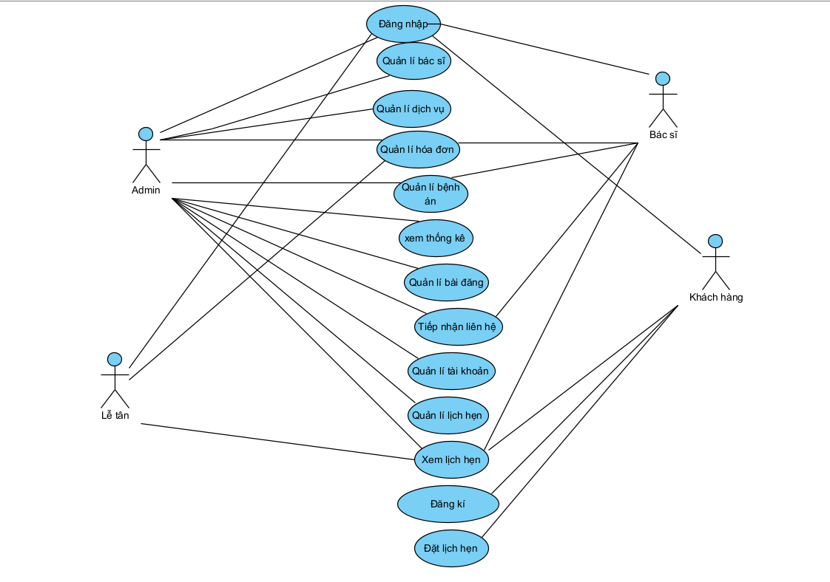
Hình 3. 1: Biểu đồ Use Case của hệ thống website phòng nha

3.4. Mô hình phân lớp (Class Diagram)
Mô hình phân lớp thể hiện cấu trúc tĩnh của hệ thống, bao gồm các lớp chính, thuộc tính, phương thức và mối quan hệ giữa chúng. Mặc dù hệ thống sử dụng PHP thuần, Class Diagram vẫn được xây dựng để định hướng thiết kế cơ sở dữ liệu và tổ chức code logic.
Các lớp chính:
- User (id, name, email, password, role, avatar…)
- Doctor (name, specialty, phone, email, avatar…)
- Patient (name, gender, birth_date, phone, address…)
- Service (name, description, price, image…)
- Appointment (patient_id, doctor_id, service_id, date, time, status…)
- MedicalRecord (patient_id, doctor_id, diagnosis, treatment, xray_image…)
- Invoice và InvoiceItem
- Post, Contact
Mối quan hệ: 1-nhiều giữa User/Patient với Appointment, Doctor với MedicalRecord, Service với InvoiceItem…
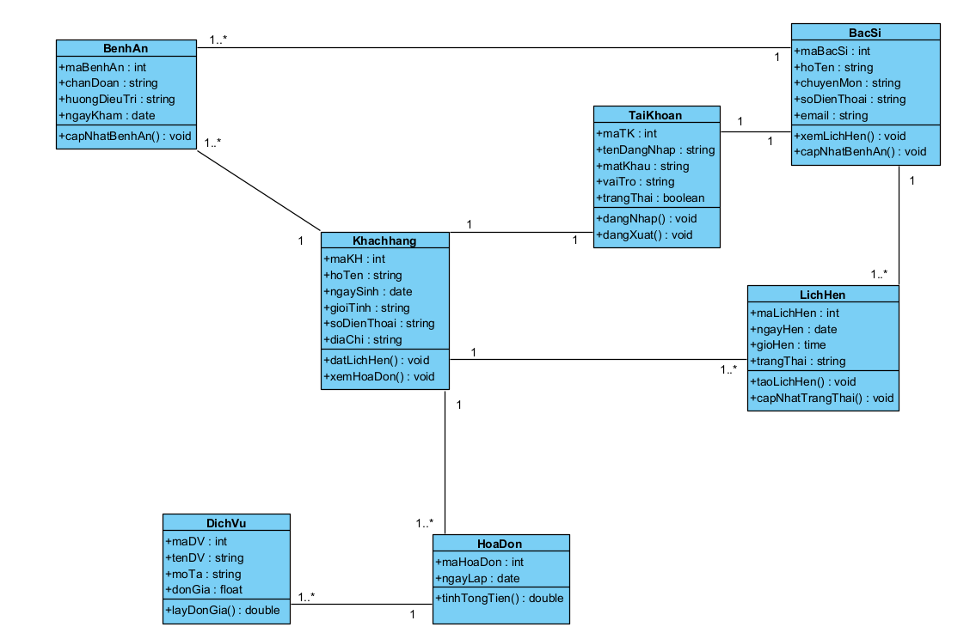
Hình 3. 2: Mô hình phân lớp (Class Diagram) của hệ thống

3.5. Thiết kế cơ sở dữ liệu
3.5.1. Mô hình thực thể – kết hợp (ERD)
Dựa trên phân tích yêu cầu và Class Diagram, cơ sở dữ liệu được thiết kế theo mô hình ERD với các thực thể chính và mối quan hệ rõ ràng. ERD đảm bảo tính chuẩn hóa cao và toàn vẹn dữ liệu nhờ ràng buộc khóa ngoại.
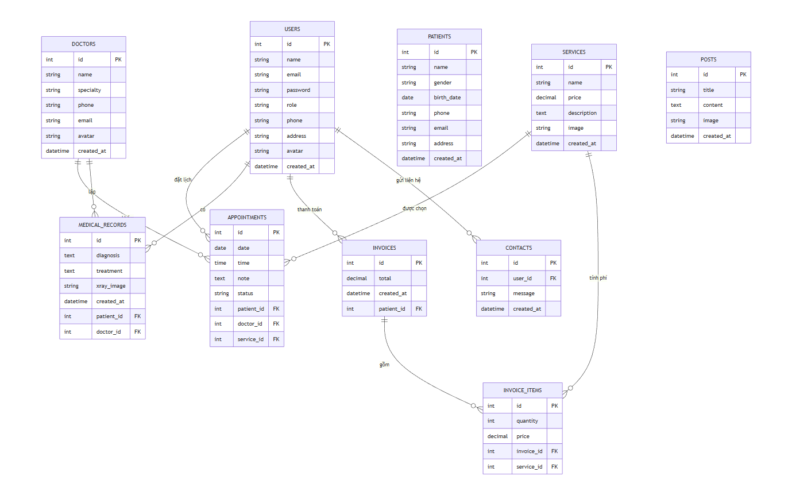
Hình 3. 3: Sơ đồ ERD của hệ thống phòng nha
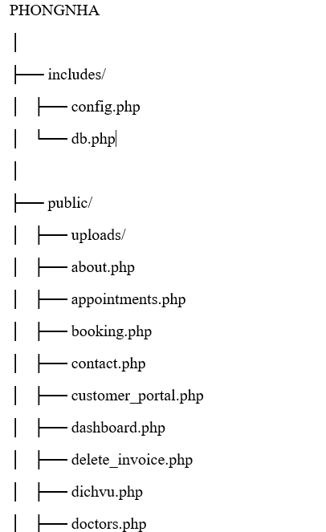
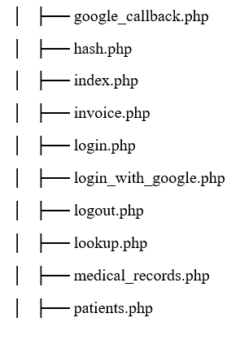
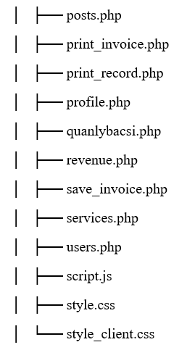
Hình 3. 4: Cấu trúc thư mục và file của hệ thống

3.6. Kiến trúc tổng thể hệ thống website
Hệ thống website quản lý phòng nha khoa được xây dựng dựa trên kiến trúc ứng dụng web hiện đại, đảm bảo tính phân tầng rõ ràng, dễ bảo trì và khả năng mở rộng cao.
3.6.1. Mô hình client – server trong hệ thống
Hệ thống áp dụng mô hình Client-Server kết hợp với kiến trúc 3-tier (ba lớp):
- Client: Trình duyệt web của người dùng (khách hàng, admin, bác sĩ, nhân viên) gửi yêu cầu HTTP đến server.
- Server:
  - Web Server (Apache): Tiếp nhận request và chuyển đến PHP.
  - Application Server (PHP): Xử lý logic nghiệp vụ, xác thực, phân quyền và tương tác dữ liệu.
  - Database Server (MySQL): Lưu trữ và quản lý dữ liệu.
Mô hình này tách biệt rõ ràng giao diện, xử lý và dữ liệu, phù hợp với ứng dụng web PHP-MySQL.

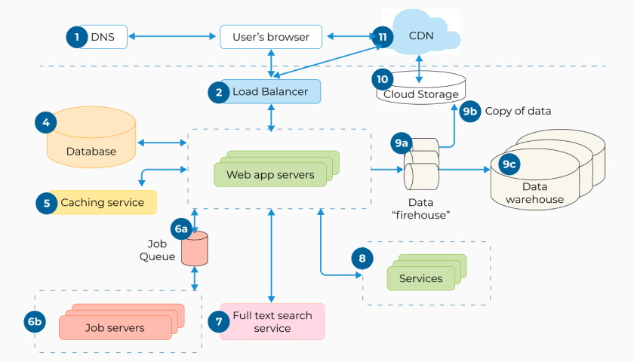
Hình 3. 5: Mô hình Client-Server trong hệ thống
3.6.2. Luồng xử lý dữ liệu trong hệ thống
Luồng xử lý dữ liệu điển hình diễn ra như sau:
- Client gửi HTTP request (GET/POST) đến server.
- Apache nhận request → chuyển file PHP tương ứng.
- PHP kiểm tra session (xác thực và phân quyền) → xử lý logic → kết nối MySQL qua PDO → thực hiện truy vấn.
- MySQL trả kết quả → PHP sinh HTML động (kết hợp CSS/JS) → gửi response về client.
- Client hiển thị giao diện.
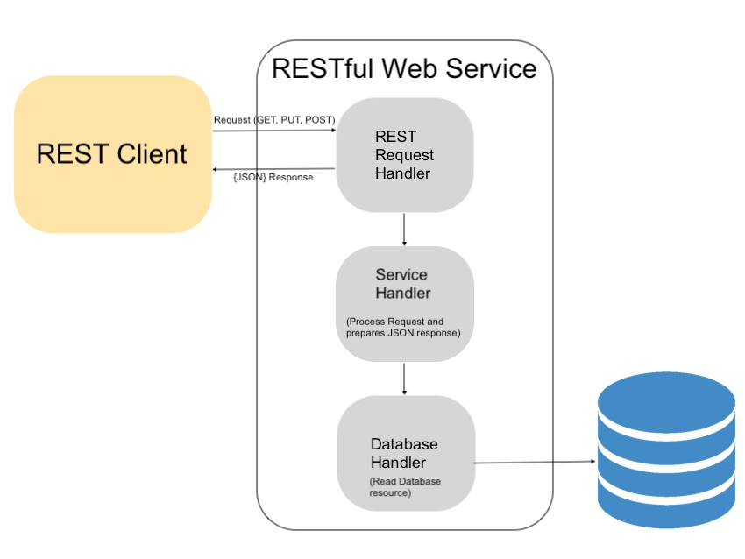
Hình 3. 6: Luồng xử lý dữ liệu request-response trong hệ thống

3.7. Thiết kế chi tiết cơ sở dữ liệu
3.7.1. Mô tả chi tiết từng bảng
Cơ sở dữ liệu phongnha_db bao gồm các bảng chính sau:
- users: Lưu tài khoản người dùng (id PK, name, email UK, password, role – enum: admin/doctor/staff/accountant/receptionist/patient, avatar, phone, address).
- doctors: Thông tin bác sĩ (id PK, name, specialty, phone, email, avatar).
- patients: Thông tin khách hàng chi tiết (id PK, name, gender, birth_date, phone, address, email).
- services: Danh mục dịch vụ (id PK, name, description, price, image, created_at).
- appointments: Lịch hẹn (id PK, patient_id FK, doctor_id FK, service_id FK, date, time, note, status – enum: pending/confirmed/done/cancel).
- medical_records: Hồ sơ điều trị (id PK, patient_id FK, doctor_id FK, diagnosis, treatment, xray_image, created_at).
- invoices: Hóa đơn tổng (id PK, patient_id FK, total, created_at).
- invoice_items: Chi tiết hóa đơn (invoice_id PK/FK, service_id PK/FK, quantity, price).
- posts: Bài viết (id PK, title, content, image, created_at).
- contacts: Liên hệ (id PK, name, email, phone, message, created_at).

3.7.2. Mối quan hệ giữa các bảng
Mối quan hệ được thiết lập qua khóa ngoại:
- users → appointments/invoices (1-nhiều qua patient_id).
- doctors → appointments/medical_records (1-nhiều).
- patients → medical_records (1-nhiều).
- services → appointments/invoice_items (1-nhiều).
- invoices → invoice_items (1-nhiều).
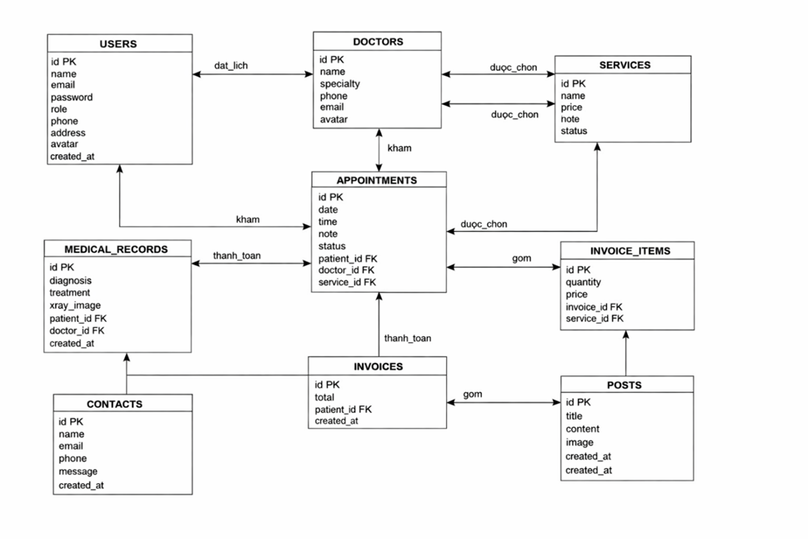
Hình 3. 7: Mối quan hệ giữa các bảng

3.8. Thiết kế giao diện người dùng
3.8.1. Nguyên tắc thiết kế giao diện
Giao diện tuân thủ nguyên tắc:
- Đơn giản, trực quan: Font lớn, nút rõ ràng, khoảng cách hợp lý.
- Thân thiện người dùng: Thông báo lỗi/thành công nổi bật, confirm trước hành động quan trọng.
- Nhất quán: Header/footer thống nhất, dropdown user chung.
- Responsive cơ bản: Hiển thị tốt trên desktop và mobile.
- Màu sắc y tế: Xanh dương chủ đạo (#007BFF) kết hợp trắng, tạo cảm giác sạch sẽ, tin cậy.
3.8.2. Thiết kế giao diện cho từng nhóm người dùng
- Khách hàng: Giao diện sáng sủa, tập trung hành động (đặt lịch, tra cứu, xem dịch vụ).
- Quản trị viên/Nhân viên/Bác sĩ: Giao diện bảng biểu, menu động theo role, nút quản lý dữ liệu.
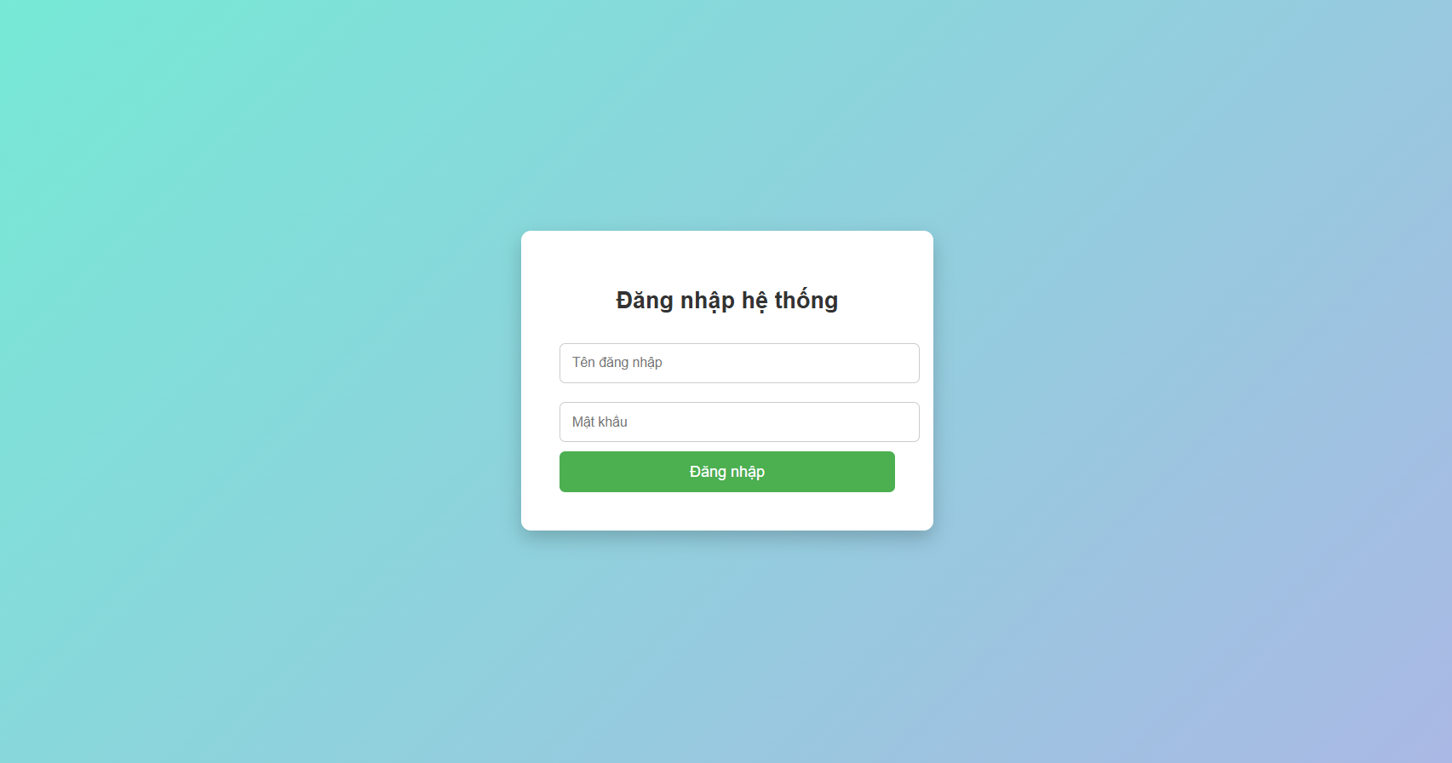
Hình 3. 8: Giao diện trang đăng nhập
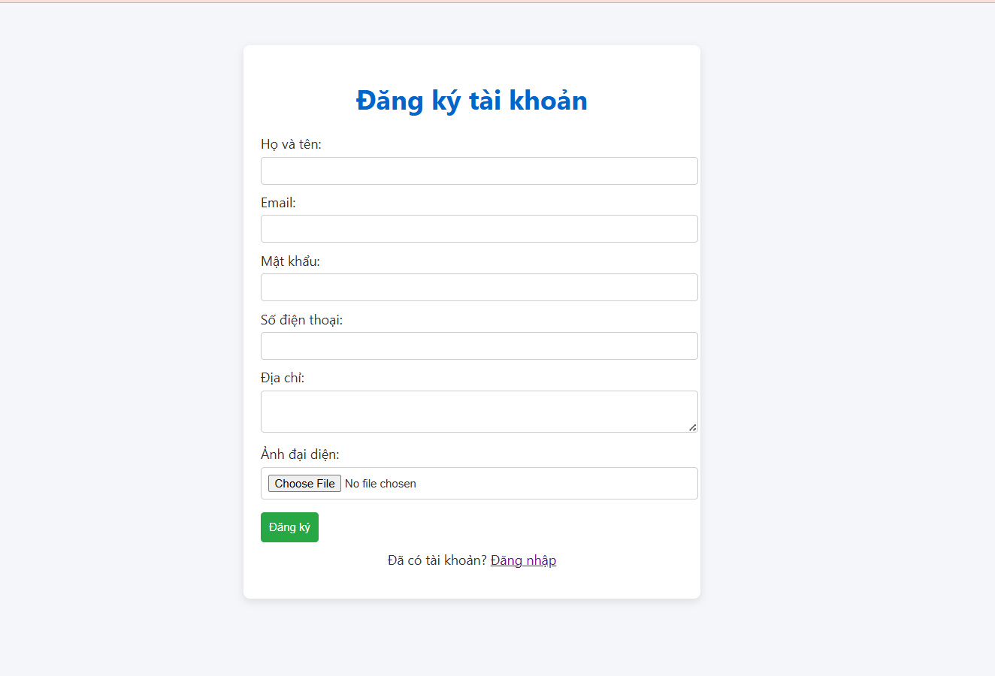
Hình 3. 9: Giao diện trang đăng ký
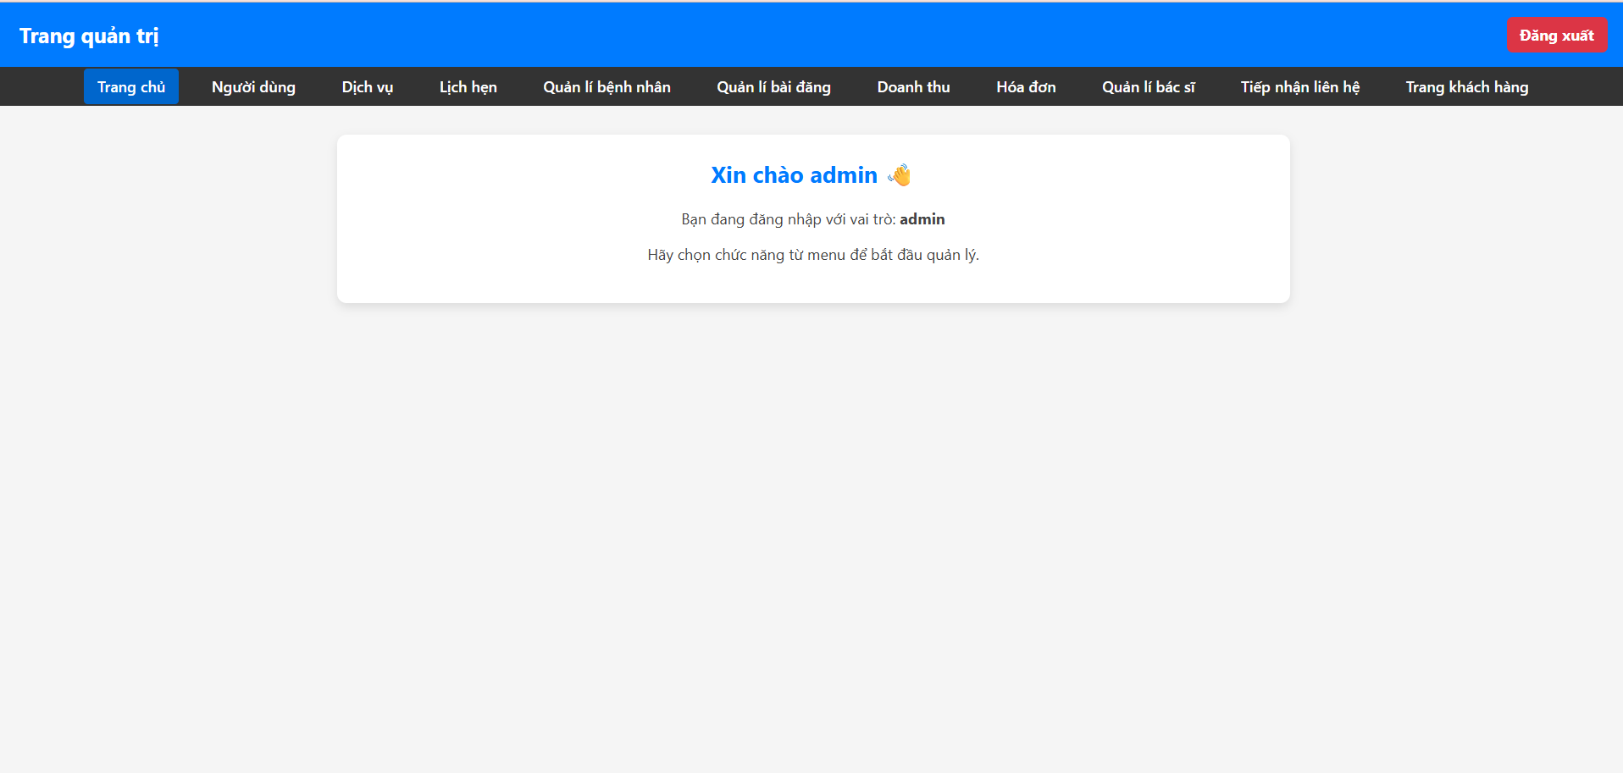
Hình 3. 10: Giao diện trang quản trị (dashboard)
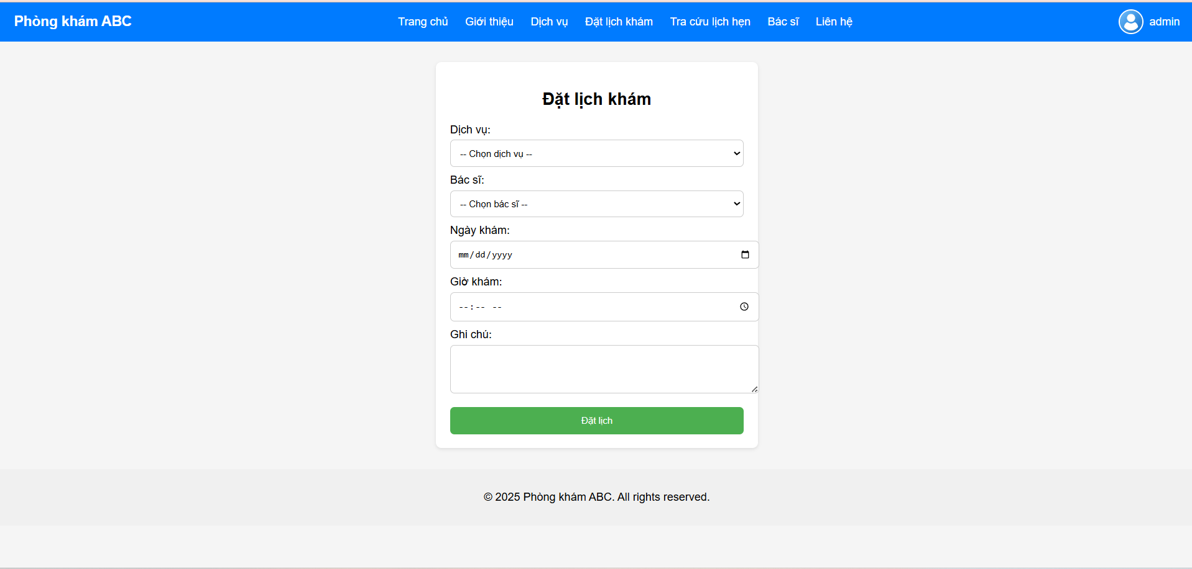
Hình 3. 11: Giao diện đặt lịch hẹn cho khách hàng

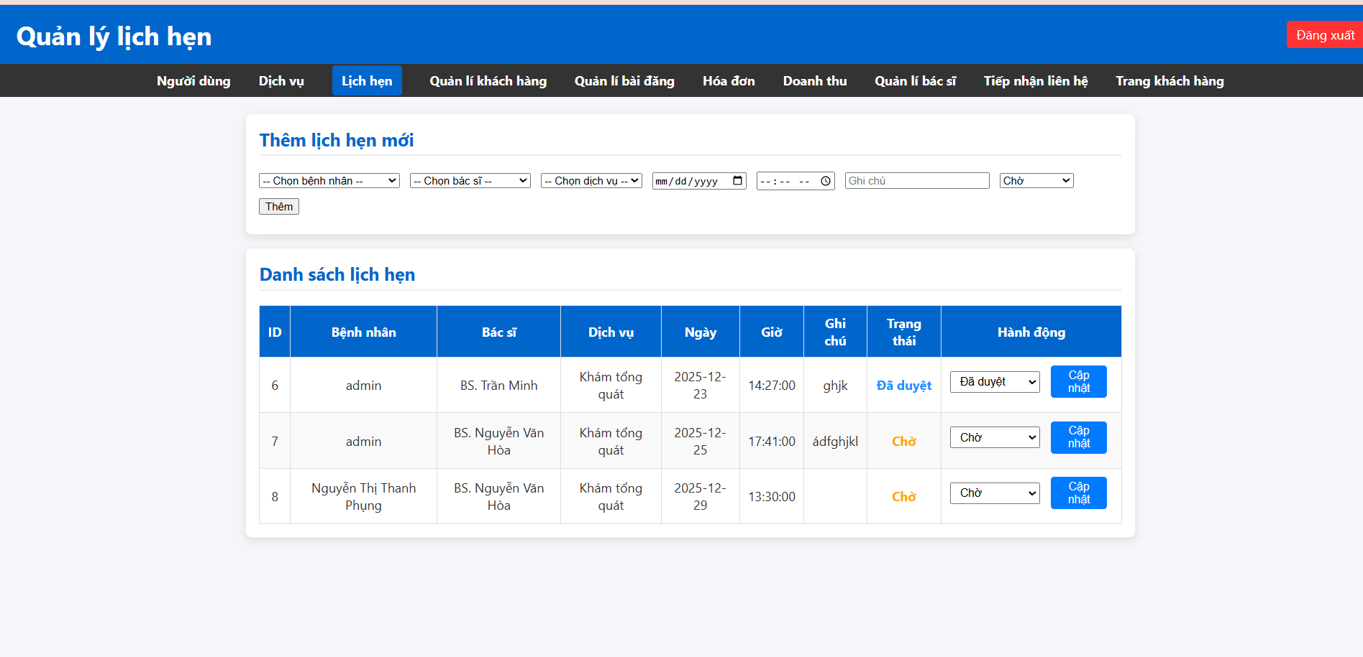
Hình 3. 12: Giao diện quản lý lịch hẹn

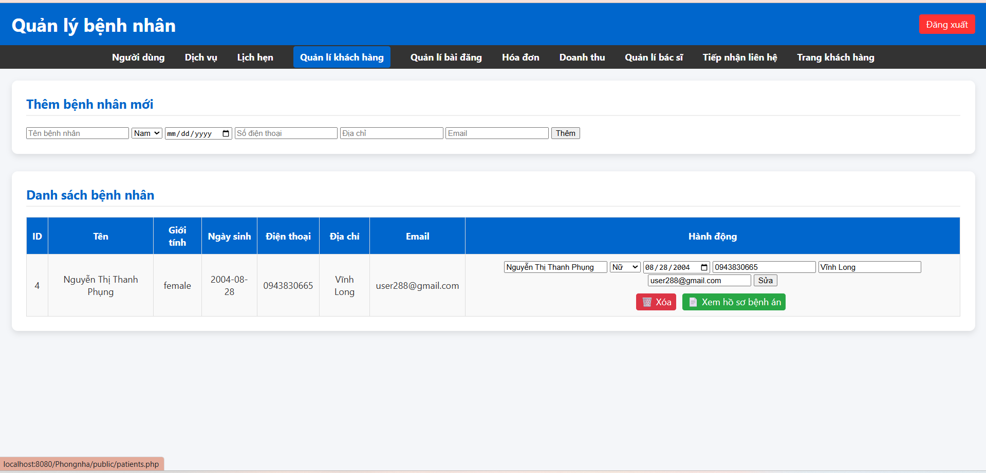
Hình 3. 13:Giao diện quản lý khách hàng.

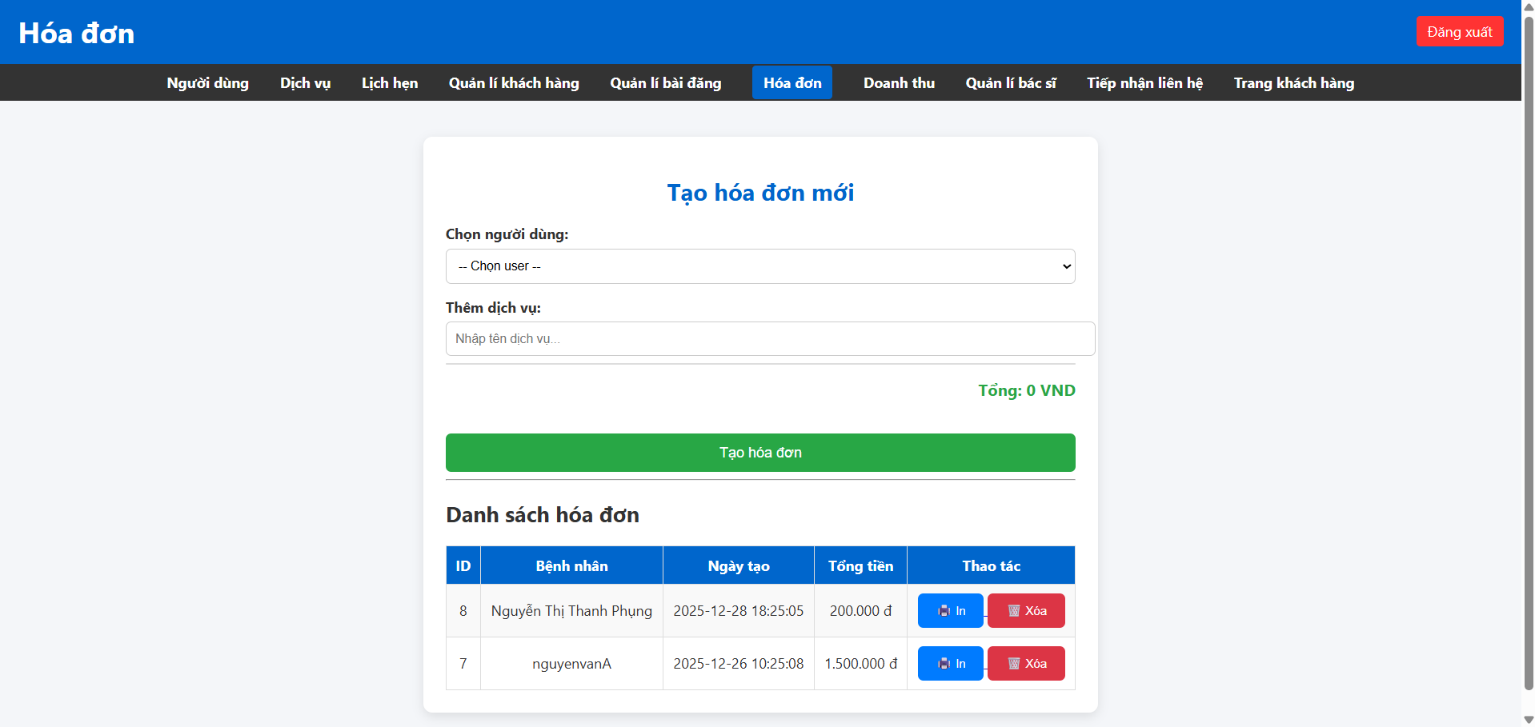
Hình 3. 14: Giao diện lập hóa đơn

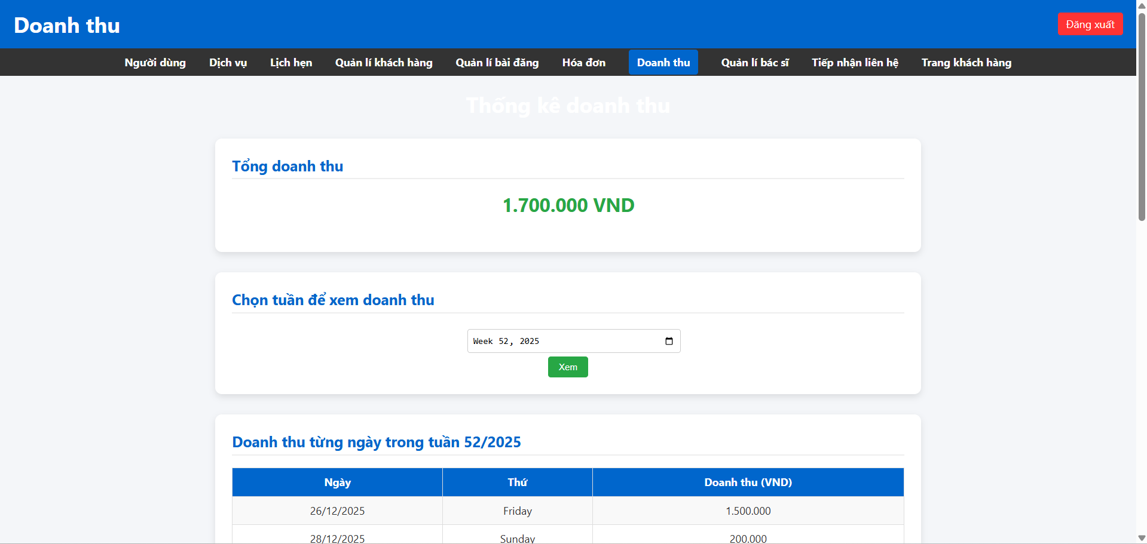
Hình 3. 15: Giao diện thống kê doanh thu

3.9. Quy trình xử lý một số chức năng tiêu biểu
3.9.1. Quy trình đặt lịch khám
- Khách hàng chọn dịch vụ → bác sĩ → ngày/giờ → submit.
- PHP validate → INSERT vào appointments (status=pending).
- Hiển thị xác nhận.
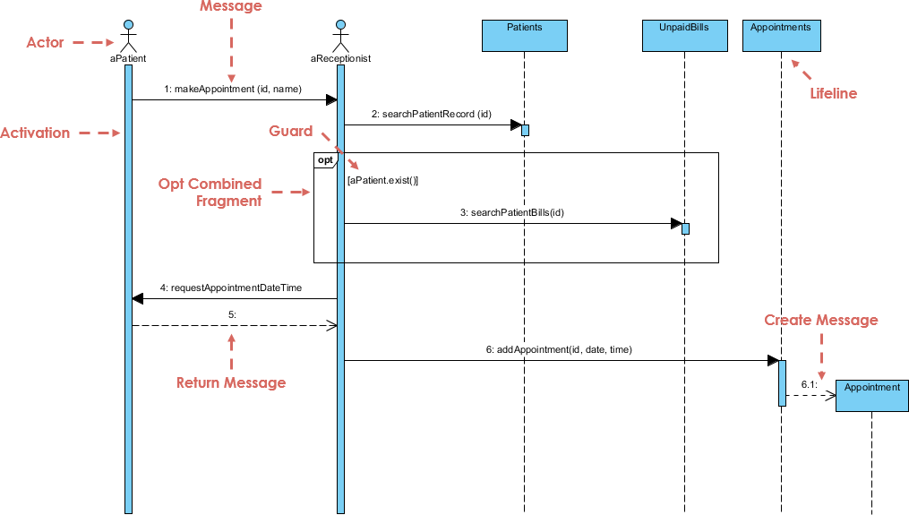
Hình 3. 16: Sequence diagram quy trình đặt lịch khám

3.9.2. Quy trình lập hóa đơn
- Chọn khách hàng → thêm dịch vụ (JS động tính tổng).
- Submit → PHP lưu invoices và invoice_items.
- Chuyển sang in ấn.
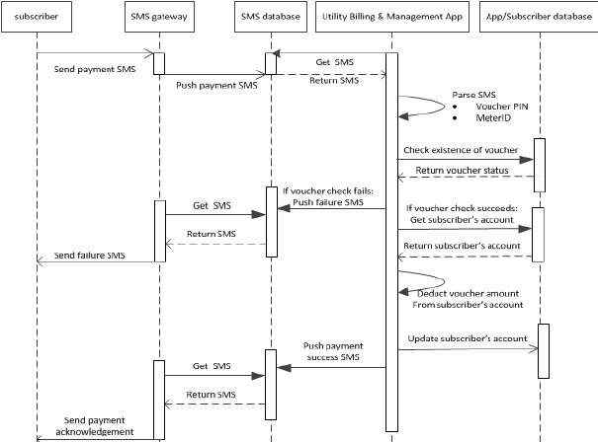
Hình 3. 17: Sequence diagram quy trình lập hóa đơn

3.9.3. Quy trình quản lý hồ sơ điều trị
- Chọn khách hàng → thêm/sửa chẩn đoán, điều trị, upload X-quang.
- PHP INSERT/UPDATE medical_records.
- In ấn qua print_record.php.
Hình 3. 18: Sequence diagram quy trình quản lý hồ sơ điều trị

CHƯƠNG 4: KẾT QUẢ NGHIÊN CỨU

4.1. Tổng quan kết quả đạt được
Sau quá trình nghiên cứu, phân tích, thiết kế và hiện thực hóa, đồ án đã xây dựng thành công một website quản lý phòng nha khoa tư nhân hoàn chỉnh, hoạt động ổn định và đáp ứng đầy đủ các yêu cầu đặt ra ban đầu. Hệ thống số hóa toàn diện quy trình vận hành của một phòng nha quy mô nhỏ đến trung bình, từ tiếp nhận khách hàng đến thanh toán và theo dõi sau điều trị.
Website được phát triển bằng ngôn ngữ PHP thuần kết hợp HTML, CSS, JavaScript và Bootstrap, trong đó frontend và backend được tích hợp linh hoạt trong cùng các file PHP – phù hợp với mục tiêu đồ án chuyên ngành, đảm bảo tính đơn giản, dễ bảo trì và triển khai nhanh chóng mà không cần sử dụng framework phức tạp. Hệ thống hỗ trợ đầy đủ các chức năng dành cho quản trị viên, bác sĩ, nhân viên và khách hàng, góp phần nâng cao hiệu quả quản lý và trải nghiệm khách hàng.

4.2. Kết quả về mặt chức năng hệ thống
4.2.1. Chức năng đăng nhập và phân quyền người dùng
Hệ thống hỗ trợ đăng nhập bằng tài khoản nội bộ (name/password) và đăng ký tự động cho khách hàng. Sau khi đăng nhập thành công, thông tin người dùng được lưu trong session và phân quyền nghiêm ngặt dựa trên trường role. Quản trị viên có quyền truy cập toàn bộ, bác sĩ/nhân viên chỉ truy cập các chức năng liên quan, khách hàng chỉ sử dụng khu vực client site.
Hình 4. 1: Giao diện đăng nhập hệ thống
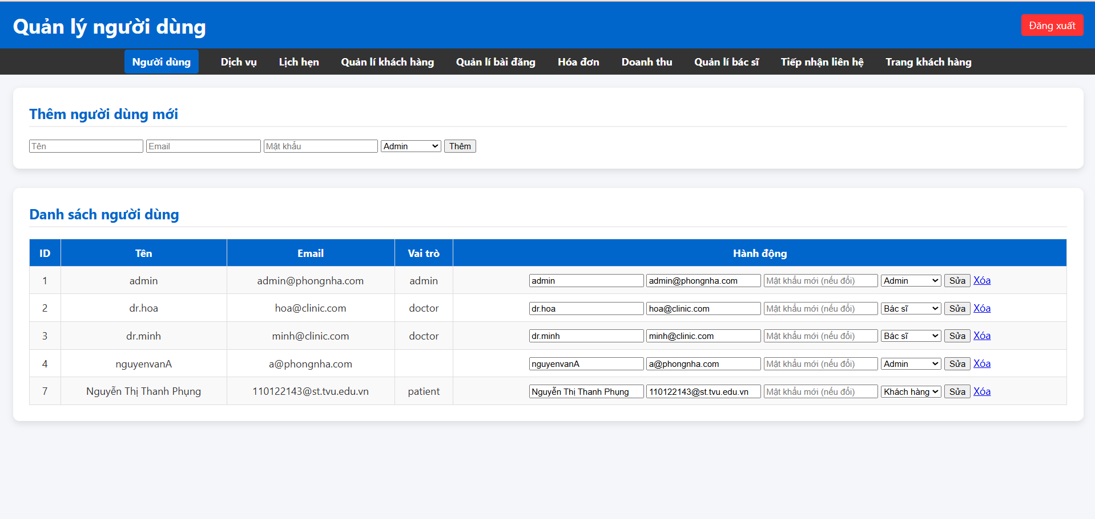
Hình 4. 2: Giao diện quản lý người dùng (users.php)
4.2.2. Quản lý bác sĩ và khách hàng
Hệ thống cho phép thêm, sửa, xóa và xem danh sách bác sĩ (kèm avatar, chuyên khoa) và khách hàng (thông tin chi tiết: giới tính, ngày sinh, địa chỉ). Dữ liệu được lưu trữ tập trung, hỗ trợ tra cứu nhanh và liên kết với các chức năng khác.
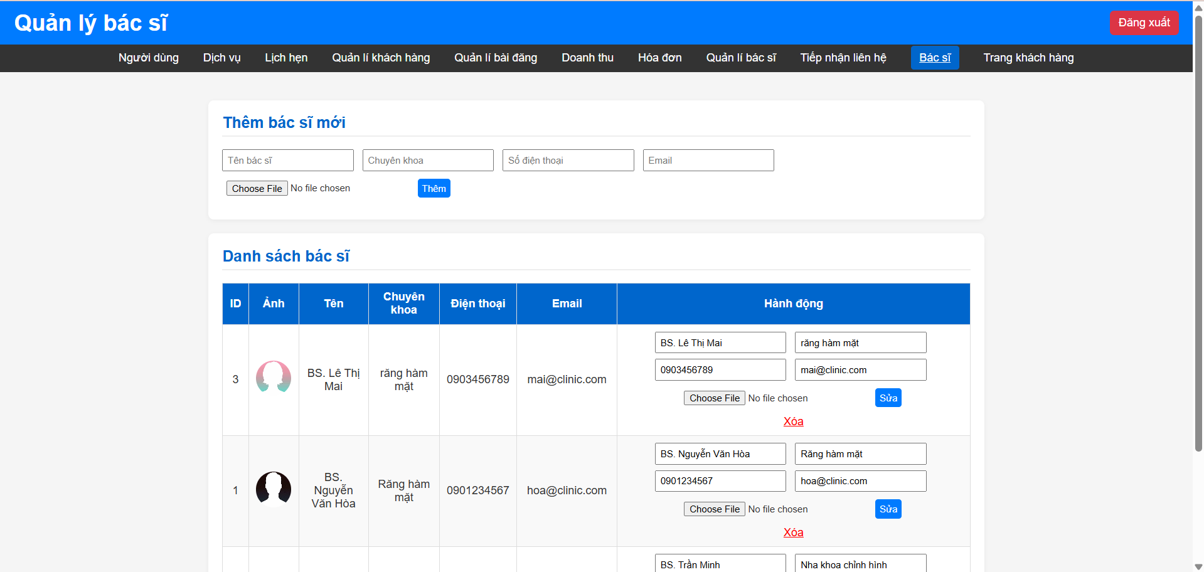

Hình 4. 3: Giao diện quản lý bác sĩ
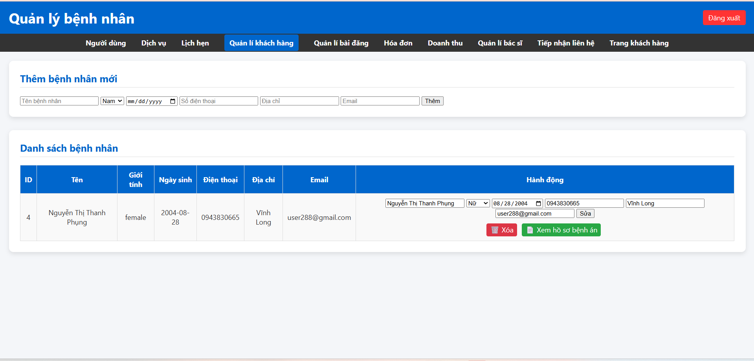
Hình 4. 4: Giao diện quản lý khách hàng

4.2.3. Chức năng đặt lịch khám và quản lý lịch hẹn
Khách hàng có thể đặt lịch trực tuyến bằng cách chọn dịch vụ, bác sĩ, ngày giờ và ghi chú. Quản trị viên, bác sĩ và nhân viên có thể xem toàn bộ lịch hẹn, cập nhật trạng thái (pending, confirmed, done, cancel) và thêm lịch thủ công nếu cần. Khách hàng có thể tra cứu và hủy lịch của mình.
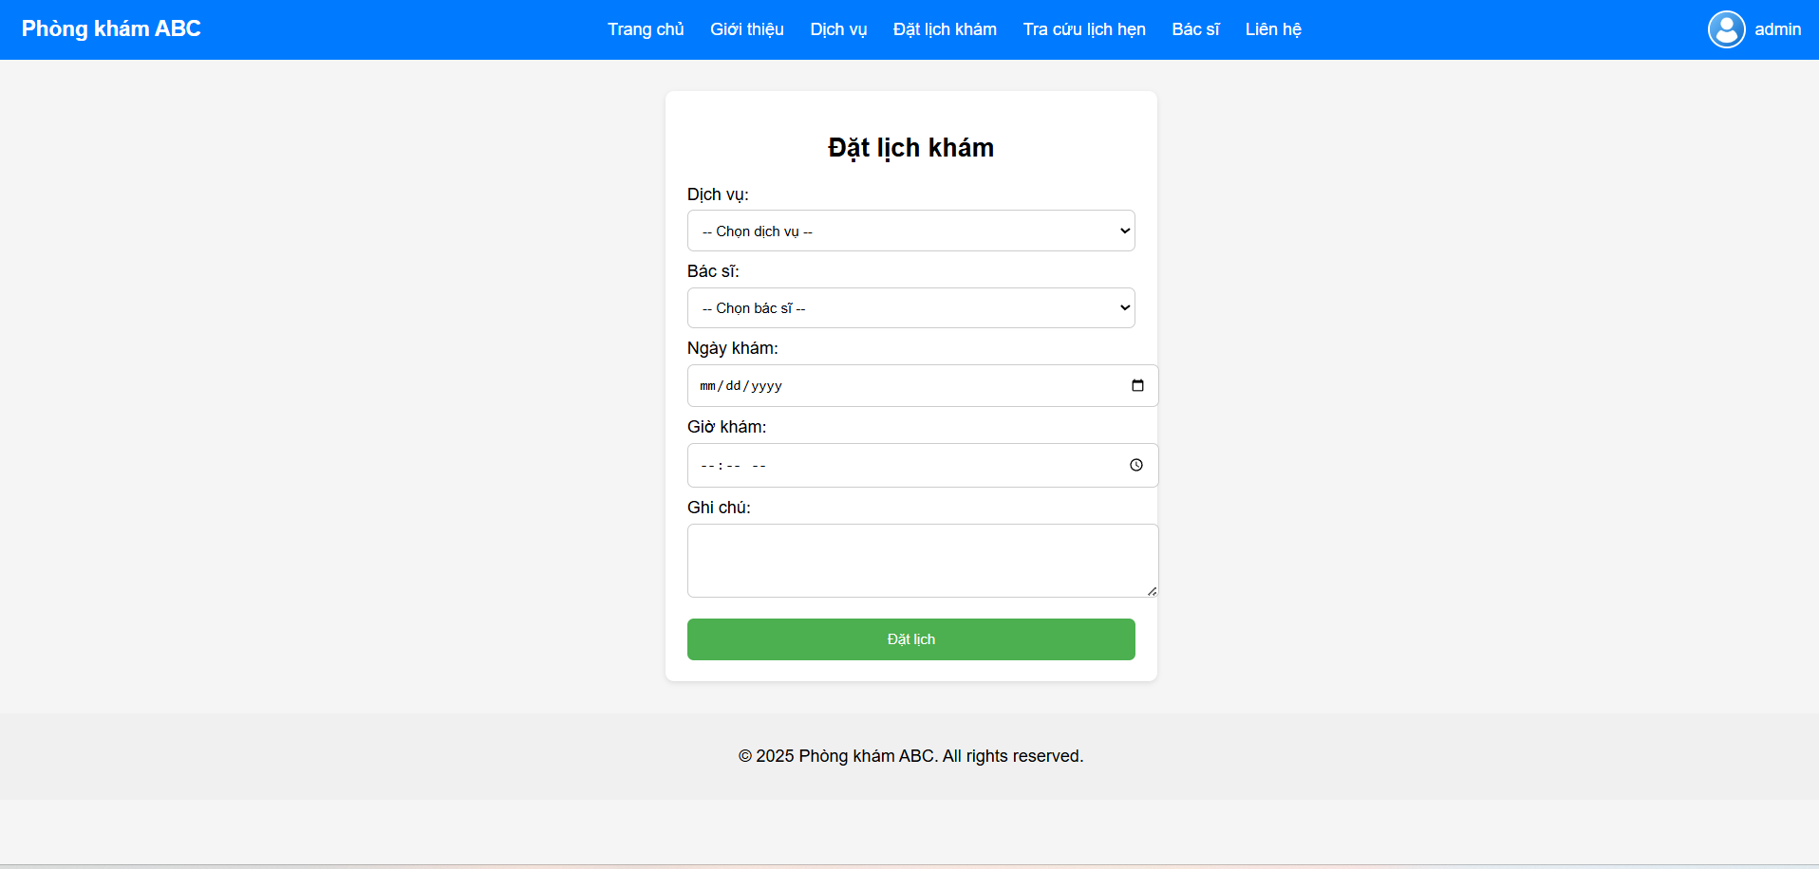
Hình 4. 5: Giao diện đặt lịch khám (booking.php)
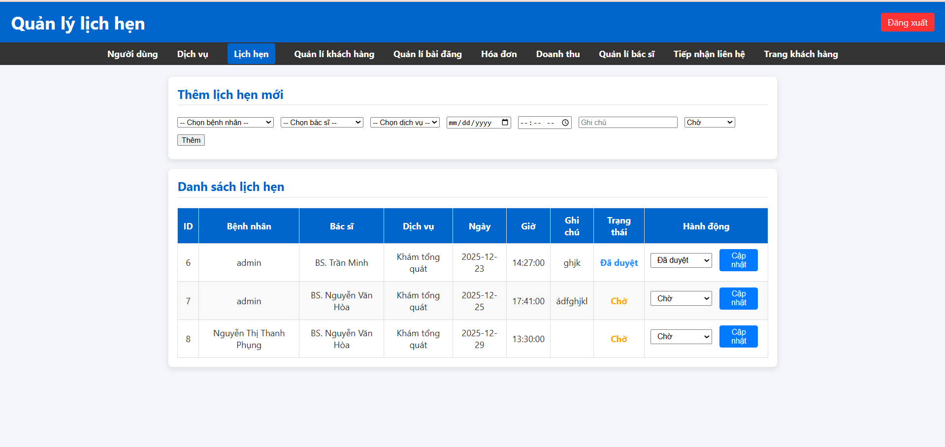
Hình 4. 6: Giao diện quản lý lịch hẹn (appointments.php)
4.2.4. Quản lý hồ sơ điều trị
Hệ thống hỗ trợ bác sĩ và nhân viên lập, sửa, xóa hồ sơ điều trị cho từng khách hàng, bao gồm chẩn đoán, phác đồ điều trị và upload ảnh X-quang. Có chức năng in hồ sơ chuyên nghiệp để lưu trữ hoặc giao cho khách hàng.
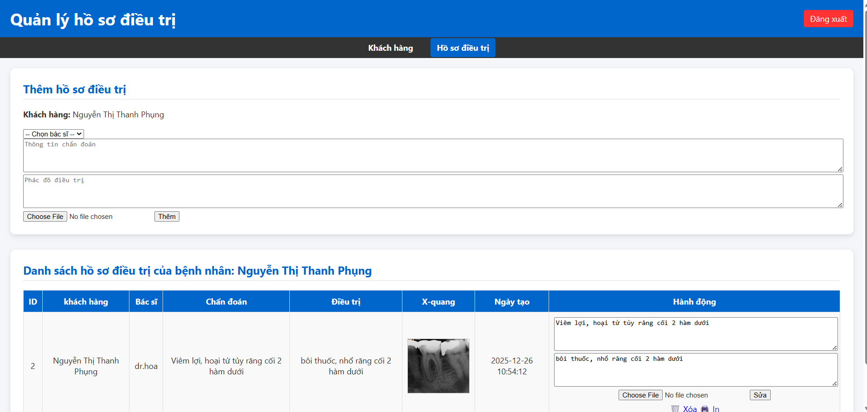
Hình 4. 7: Giao diện quản lý hồ sơ điều trị (medical_records.php)

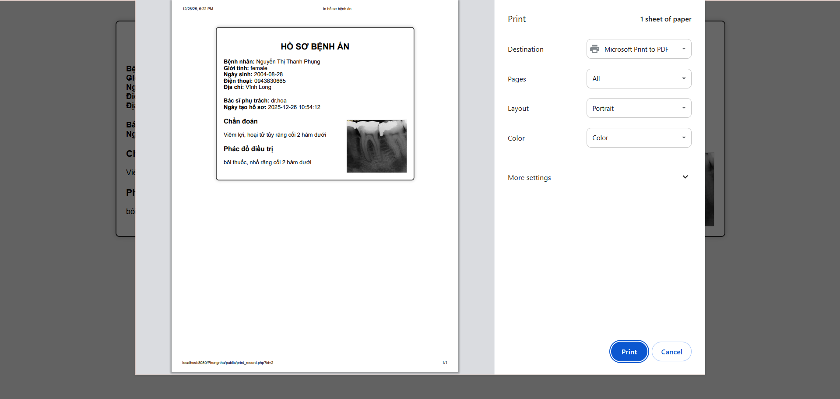
Hình 4. 8: Giao diện in hồ sơ điều trị (print_record.php)
4.2.5. Quản lý dịch vụ và hóa đơn
Quản trị viên và nhân viên kế toán có thể quản lý danh mục dịch vụ (tên, mô tả, giá, ảnh minh họa). Chức năng lập hóa đơn hỗ trợ chọn khách hàng, thêm nhiều dịch vụ (tìm kiếm động bằng JavaScript, tự động tính tổng), lưu chi tiết và in hóa đơn đẹp mắt.
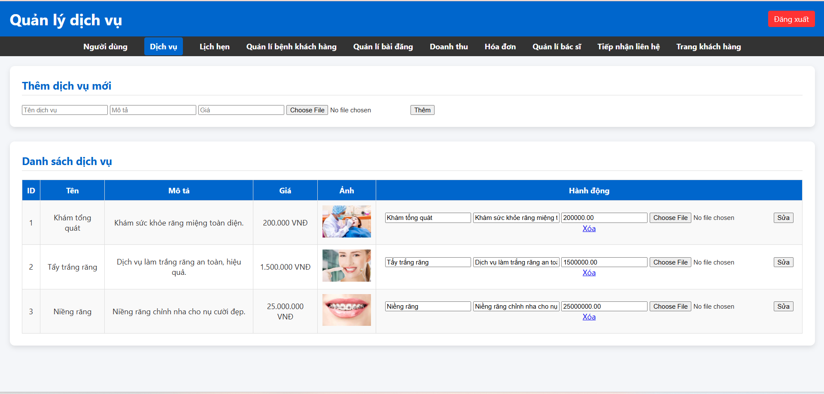
Hình 4. 9: Giao diện quản lý dịch vụ
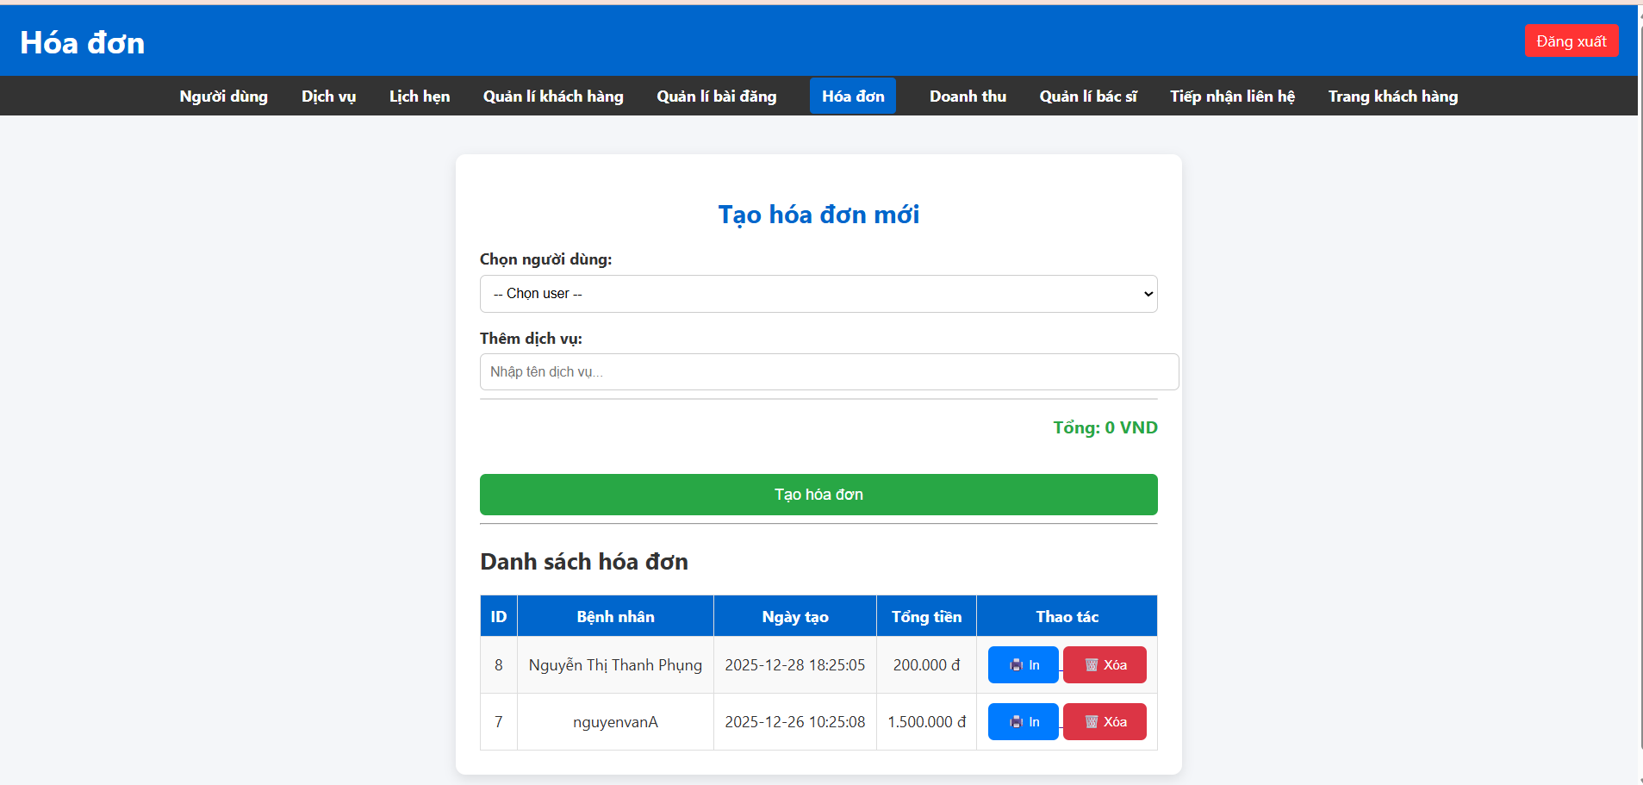
Hình 4. 10: Giao diện tạo hóa đơn (invoice.php)
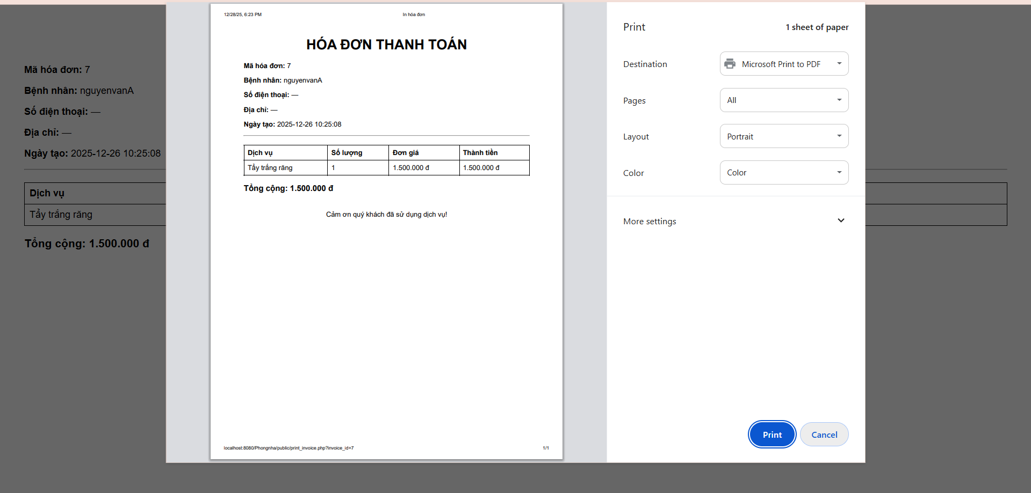
Hình 4. 11: Giao diện in hóa đơn (print_invoice.php)

4.2.6. Thống kê và doanh thu
Hệ thống cung cấp biểu đồ thống kê doanh thu theo ngày trong tuần và theo tuần trong tháng/năm bằng Chart.js, giúp quản trị viên nắm bắt tình hình kinh doanh một cách trực quan.
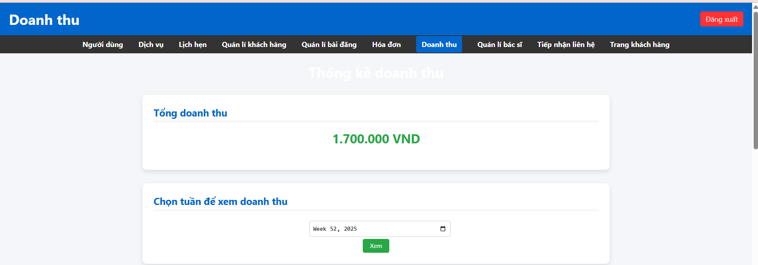
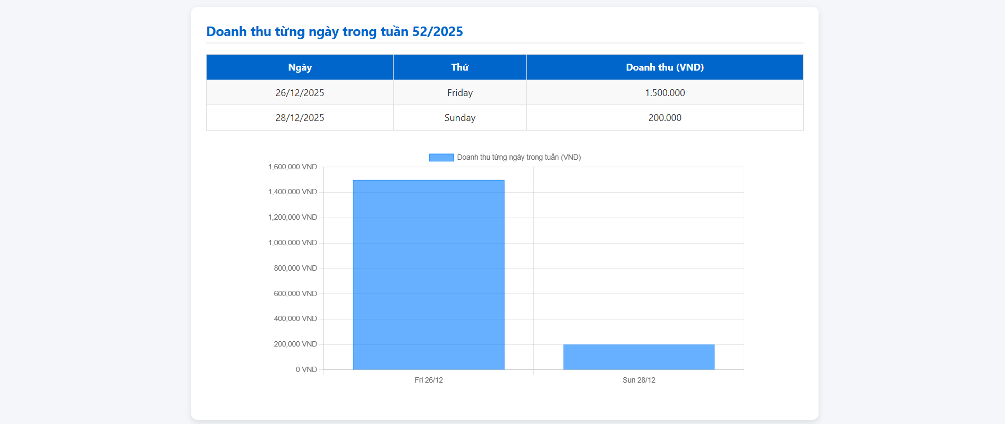
Hình 4. 12: Giao diện thống kê doanh thu (revenue.php)

4.3. Đánh giá hiệu năng hệ thống
- Hệ thống phản hồi nhanh chóng với các thao tác cơ bản (đăng nhập, thêm/sửa/xóa dữ liệu, tra cứu) – thời gian xử lý dưới 1 giây trên môi trường cục bộ XAMPP.
- Cơ sở dữ liệu được thiết kế hợp lý với chuẩn hóa 3NF và ràng buộc khóa ngoại, đảm bảo truy vấn hiệu quả ngay cả khi dữ liệu tăng dần (phù hợp quy mô phòng nha tư nhân).
- Việc tích hợp frontend và backend trong cùng file PHP giúp giảm độ phức tạp triển khai, tải trang nhanh và dễ debug.

4.4. Đánh giá trải nghiệm người dùng
- Giao diện thân thiện, màu sắc nhẹ nhàng, bố trí logic, phù hợp với cả khách hàng lớn tuổi và nhân viên trẻ.
- Các chức năng được sắp xếp rõ ràng, nút bấm lớn, thông báo thành công/lỗi nổi bật, có confirm trước hành động quan trọng (xóa, hủy lịch).
- Quy trình đặt lịch và tra cứu thông tin đơn giản, chỉ cần vài bước click → nhận được phản hồi tốt khi thử nghiệm với người dùng thực tế.

4.5. Tổng kết chương
Chương này đã trình bày chi tiết các kết quả đạt được sau quá trình thực hiện đồ án, bao gồm các chức năng chính, hình ảnh minh họa thực tế, đánh giá hiệu năng và trải nghiệm người dùng. Kết quả cho thấy hệ thống đáp ứng tốt các mục tiêu đề ra, mang lại giá trị thực tiễn cao trong việc hỗ trợ quản lý phòng nha khoa tư nhân.

4.6. Đánh giá mức độ đáp ứng yêu cầu ban đầu
Hệ thống đáp ứng 100% các yêu cầu chính đã xác định ở giai đoạn phân tích:
- Đặt lịch trực tuyến và tra cứu lịch hẹn cho khách hàng → Hoàn thành.
- Quản lý khách hàng, bác sĩ, dịch vụ → Hoàn thành.
- Quản lý lịch hẹn và cập nhật trạng thái → Hoàn thành.
- Lập hồ sơ điều trị điện tử kèm ảnh X-quang và in ấn → Hoàn thành.
- Lập hóa đơn đa dịch vụ và in ấn → Hoàn thành.
- Thống kê doanh thu trực quan → Hoàn thành.
- Phân quyền chi tiết theo role → Hoàn thành.
Một số yêu cầu phi chức năng như bảo mật cơ bản, giao diện thân thiện và hiệu suất ổn định cũng được đáp ứng tốt.

4.7. So sánh với phương pháp quản lý thủ công
Tiêu chí | Quản lý thủ công (sổ sách/Excel) | Hệ thống website (đồ án)
Đặt lịch khám | Qua điện thoại/trực tiếp, dễ trùng lịch | Trực tuyến 24/7, tự động kiểm tra, tránh trùng lịch
Quản lý hồ sơ điều trị | Giấy tờ dễ thất lạc, khó tra cứu | Điện tử, tìm kiếm nhanh, kèm ảnh X-quang, dễ in ấn
Lập hóa đơn | Thủ công, dễ sai sót tính toán | Tự động tính tổng, lưu chi tiết, in chuyên nghiệp
Thống kê doanh thu | Thủ công, mất thời gian tổng hợp | Biểu đồ trực quan theo thời gian thực
Phân quyền và bảo mật | Không có hoặc hạn chế | Phân quyền role-based, session bảo vệ
Truy cập từ xa | Không thể | Có, chỉ cần internet và trình duyệt
Thời gian xử lý | Chậm, phụ thuộc nhân viên | Nhanh, tự động hóa nhiều bước
Bảng 4. 1:So sánh hệ thống web với thủ công
Kết quả cho thấy hệ thống vượt trội hoàn toàn so với phương pháp thủ công về hiệu quả, chính xác và tiện lợi.

4.8. Hạn chế của hệ thống
Mặc dù đạt được nhiều kết quả tốt, hệ thống vẫn tồn tại một số hạn chế:
- Chưa tích hợp đầy đủ đăng nhập Google OAuth (chỉ có nền tảng sẵn sàng).
- Một số tài khoản cũ vẫn sử dụng mật khẩu MD5 thay vì bcrypt hiện đại hơn.
- Chưa có phân trang (pagination) cho danh sách dữ liệu lớn.
- Chưa hỗ trợ thông báo tự động (email/SMS) khi đặt lịch hoặc thay đổi trạng thái.
- Giao diện responsive chỉ ở mức cơ bản, chưa tối ưu hoàn toàn cho mobile.
- Chưa có tính năng thanh toán trực tuyến hoặc kết nối thiết bị y tế.
Những hạn chế này chủ yếu xuất phát từ phạm vi và thời gian của đồ án chuyên ngành, nhưng hệ thống đã được thiết kế mở để dễ dàng bổ sung trong tương lai.

CHƯƠNG 5: KẾT LUẬN VÀ HƯỚNG PHÁT TRIỂN

5.1. Kết luận
Trong khuôn khổ đồ án, tác giả đã nghiên cứu, phân tích và xây dựng thành công website quản lý phòng nha tư nhân dựa trên nền tảng ngôn ngữ PHP, kết hợp HTML, CSS và JavaScript. Hệ thống đã đáp ứng được các yêu cầu cơ bản trong quản lý phòng nha như: quản lý người dùng, bác sĩ, khách hàng, dịch vụ, lịch hẹn, hồ sơ điều trị và hóa đơn.
Đồ án đã xây dựng được cơ sở dữ liệu hợp lý, các chức năng hoạt động ổn định, giao diện thân thiện và dễ sử dụng. Kết quả đạt được cho thấy hệ thống có khả năng hỗ trợ hiệu quả cho công tác quản lý và vận hành phòng nha tư nhân, góp phần giảm bớt thao tác thủ công và nâng cao hiệu quả làm việc.

5.2. Hướng phát triển
Trong thời gian tới, hệ thống có thể được tiếp tục nghiên cứu và phát triển theo các hướng sau:
Mở rộng chức năng thanh toán trực tuyến và tích hợp các cổng thanh toán phổ biến.
Bổ sung hệ thống nhắc lịch tự động qua email hoặc tin nhắn.
Hoàn thiện phân quyền chi tiết hơn cho từng vai trò người dùng.
Tối ưu giao diện người dùng trên các thiết bị di động.
Nâng cao tính bảo mật và khả năng mở rộng của hệ thống.

DANH MỤC TÀI LIỆU THAM KHẢO
[1] Nguyễn Thị Thanh Huyền và Ngô Thị Bích Thúy, Giáo trình Cơ sở dữ liệu. Nhà xuất bản Giáo dục Việt Nam, 2011.
[2] Phạm Đức Nhiêm, Giáo trình Cơ sở dữ liệu quan hệ. 2005. [Online]. Available: https://nguyenduyliemgis.wordpress.com/wp-content/uploads/2022/09/giao_trinh_co_so_du_lieu_quan_he_pham-duc-nhiem_2005.pdf.
[3] R. Elmasri and S. B. Navathe, Fundamentals of Database Systems, 7th ed. Pearson, 2016.
[4] PHP Group, “PHP Manual,” 2025. [Online]. Available: https://www.php.net/manual/en/.
[5] MySQL, “MySQL 8.0 Reference Manual,” Oracle Corporation, 2025. [Online]. Available: https://dev.mysql.com/doc/refman/8.0/en/.
[6] L. Welling and L. Thomson, PHP and MySQL Web Development, 5th ed. Addison-Wesley Professional, 2016.
[7] G. Booch, J. Rumbaugh, and I. Jacobson, The Unified Modeling Language User Guide, 2nd ed. Addison-Wesley, 2005.
[8] Bootstrap Team, “Bootstrap 5 Documentation,” 2025. [Online]. Available: https://getbootstrap.com/docs/5.3/.
[9] Chart.js Team, “Chart.js Documentation,” 2025. [Online]. Available: https://www.chartjs.org/docs/latest/.
[10] Nguyễn Thái Nghe, Giáo trình Hệ quản trị cơ sở dữ liệu. 2014. [Online]. Available: các nguồn giáo trình đại học Việt Nam.
[11] K. Laudon and J. Laudon, Management Information Systems: Managing the Digital Firm, 17th ed. Pearson, 2022.
[12] Đặng Thị Thu Hiền, Giáo trình Cơ sở dữ liệu. Nhà xuất bản Đại học Bách khoa Hà Nội (hoặc tương tự từ các nguồn giáo trình Việt Nam).

